TRƯỜNG ĐẠI HỌC TRÀ VINH

KHOA KỸ THUẬT VÀ CÔNG NGHỆ

**BỘ MÔN CÔNG NGHỆ THÔNG TIN**

**----------🕮-----------**



BÁO CÁO KẾT THÚC MÔN HỌC

PHÁT TRIỂN ỨNG DỤNG WEB VỚI MÃ NGUỒN MỞ

MÃ ĐỀ TÀI:02

**ĐỀ TÀI: XÂY DỰNG WEBSITE BÁN QUẦN ÁO VÀ GIÀY THỂ THAO.**

|  |  |
| --- | --- |
| *Giảng viên hướng dẫn:*  **Họ và tên: Phạm Thị Trúc Mai** | *Sinh viên thực hiện:*  **Lâm Vĩnh Phát** (110121081)  **Ngô Thị Trúc Xuân** (110121134)  **Kiều Chí Nguyện (**110121275)  Lớp: DA21TTA  Lớp theo TKB: DA21TTA |

***Trà Vinh, tháng …… năm 20…***

**LỜI CẢM ƠN**

Chúng em xin gửi lời cảm ơn chân thành và sâu sắc nhất đến cô Phạm Thị Trúc Mai , giảng viên môn Phát triển ứng dụng Web với mã nguồn mở, người đã tận tình hướng dẫn, truyền đạt kiến thức, và luôn đồng hành cùng chúng em trong suốt quá trình học tập và thực hiện dự án này.

Cô không chỉ giúp chúng em hiểu rõ hơn về các khái niệm quan trọng trong lĩnh vực phát triển phần mềm mà còn khuyến khích, định hướng và tạo động lực để chúng em áp dụng các kiến thức lý thuyết vào thực tế. Những góp ý, sự kiên nhẫn và sự tận tâm của cô đã giúp chúng em hoàn thiện kỹ năng, xây dựng tư duy lập trình, và phát triển dự án một cách hiệu quả.

Chúng em Ngô Thị Trúc Xuân, Lâm Vĩnh Phát và Kiều Chí Nguyện, chân thành biết ơn sự quan tâm và hỗ trợ quý báu từ cô trong suốt quá trình học tập và thực hiện bài tập lớn này. Chúng em hy vọng rằng những kiến thức và kinh nghiệm được cô chia sẻ sẽ là nền tảng vững chắc cho chúng em trên con đường học tập và sự nghiệp tương lai.

Xin kính chúc cô luôn mạnh khỏe, hạnh phúc và thành công trong sự nghiệp giảng dạy.

*Sinh viên ký và ghi rõ họ và tên*

|  |  |  |
| --- | --- | --- |
| **Lâm Vĩnh Phát** | **Ngô Thị Trúc Xuân** | **Kiều Chí Nguyện** |

**NHẬN XÉT CỦA GIẢNG VIÊN HƯỚNG DẪN**

***Trà Vinh, ngày…...tháng…...năm 2012***

**GIÁO VIÊN CHẤM BÁO CÁO**

*(ký, ghi rõ họ tên)*

**NHẬN XÉT CỦA GIẢNG VIÊN PHẢN BIỆN**

**MỤC LỤC**

**BẢNG PHÂN CÔNG CÔNG VIỆC** 1

**BÁO CÁO KẾT QUẢ THỰC HIỆN TỪNG THÀNH VIÊN** 2

**LÝ DO CHỌN ĐỀ TÀI** 3

**Phần 1: CƠ SỞ LÝ THUYẾT** 4

1.1. HTML/CSS 4

1.1.1. HTML 4

1.1.2. CSS 5

1.2 Bootstrap 6

1.3 Cơ sở dữ liệu MySQL 7

1.4 PHP 9

1.5 JavaScript 11

**Phần 2: PHÂN TÍCH THIẾT KẾ HỆ THỐNG** 13

2.1. MÔ TẢ ĐỀ TÀI 13

2.2. PHÂN TÍCH THIẾT KẾ HỆ THỐNG 19

2.2.1. Mô hình ERD/MCD/UML (Mô hình dữ liệu mức quan niệm) 19

2.2.2. Mô hình MLD/Lược đồ CSDL (Mô hình dữ liệu mức logic, mức vật lý) 20

**Phần 3: XÂY DỰNG WEBSITE** 24

3.1. GIỚI THIỆU GIAO DIỆN 24

3.1.1. Giao diện chính 24

3.1.2. Giao diện sản phẩm 25

3.1.3. Giao diện chi tiết sản phẩm 26

3.1.4. Giao diện quản trị 26

3.2. CÁC CHỨC NĂNG CỦA WEBSITE 27

3.2.1. Đăng ký 27

3.2.2. Đăng nhập 28

3.2.3. Tìm kiếm theo quốc gia 28

3.2.4. Giỏ hàng 29

3.2.5. Chi tiết giỏ hàng 30

3.2.6. Chi tiết đơn hàng 30

3.2.7. Phản hồi 31

3.2.8. Quản lý theo quốc gia 31

3.2.9. Quản lý theo bộ sưu tập 32

3.2.10. Quản lý danh sách người dùng 33

3.2.11 Giao diện thêm người dùng 34

**Phần 4: KẾT LUẬN VÀ HƯỚNG PHÁT TRIỂN** 35

4.1. KẾT QUẢ ĐẠT ĐƯỢC 35

4.2. ƯU NHƯỢC ĐIỂM 36

4.3. HƯỚNG PHÁT TRIỂN 39

**TÀI LIỆU THAM KHẢO** 42

DANH MỤC TỪ VIẾT TẮT (nếu có)

DANH MỤC HÌNH ẢNH

*Hình 1: Cơ sở dữ liệu 8*

*Hình 2: Mô hình ERD 19*

*Hình 3: Cơ sở dữ liệu 20*

*Hình 4: Giao diện chính dành cho khách hàng 24*

*Hình 5: Giao diện sản phẩm 25*

*Hình 6: Giao diện chi tiết sản phẩm 26*

*Hình 7: Giao diện quản trị 26*

*Hình 8: Giao diện đăng ký 27*

*Hình 9: Giao diện đăng nhập 28*

*Hình 10: Giao diện tìm kiếm theo quốc gia 28*

*Hình 11: Giỏ hàng 29*

*Hình 12: Giao diện chi tiết giỏ hàng 30*

*Hình 13: Giao diện chi tiết đơn hàng 30*

*Hình 14: Giao diện phản hồi 31*

*Hình 15: Giao diện quản lý theo quốc gia 31*

*Hình 16: Giao diện quản lý theo bộ sưu tập 32*

*Hình 17: Danh sách người dùng 33*

*Hình 18: Giao diện theo người dùng 34*

DANH MỤC BẢNG BIỂU

*Bảng 1: Một số thẻ HTML thông dụng 4*

*Bảng 2: Một số thẻ CSS thông dụng 5*

*Bảng 3: Một số tính năng của Bootstrap sử dụng trong bài báo cáo 6*

*Bảng 4: Một số tính năng của PHP sử dụng trong bài báo cáo 9*

*Hình 2: Mô hình ERD 19*

*Bảng 5: Bảng MADM 20*

*Bảng 6: Bảng SANPHAM 20*

*Bảng 7: Bảng MOTA 21*

*Bảng 8: Bảng MADM 21*

*Bảng 9: Bảng CHATLIEU 21*

*Bảng 10: Bảng THELOAI 21*

*Bảng 11: Bảng DONHANG 21*

*Bảng 12: Bảng PHANHOI 22*

*Bảng 13: Bảng GIAIDAP 22*

*Bảng 14: Bảng NGUOIDUNG 22*

*Bảng 15: Bảng LOAIQUYEN 23*

# **BẢNG PHÂN CÔNG CÔNG VIỆC**

|  |  |  |
| --- | --- | --- |
| **HỌ TÊN SINH VIÊN** | **CÔNG VIỆC THỰC HIỆN** | **THỜI GIAN**  **THỰC HIỆN** |
| Lâm Vĩnh Phát | Xây dựng và quản lý giao diện (chân trang, đầu trang, menu), chức năng giỏ hàng, quản lý sản phẩm, và cơ sở dữ liệu. | Từ ngày 15/10/2024 đến 29/12/2024 |
| Ngô Thị Trúc Xuân | Phụ trách xác thực, xử lý logic liên quan đến hỗ trợ, đăng nhập, và xác minh email  Word và PPT | Từ ngày 15/10/2024 đến 29/12/2024 |
| Kiều Chí Nguyện | Tạo các module cơ bản như quản trị viên, danh mục, phản hồi, và xử lý email.  Word và PPT | Từ ngày 15/10/2024 đến 29/12/2024 |

# **BÁO CÁO KẾT QUẢ THỰC HIỆN TỪNG THÀNH VIÊN**

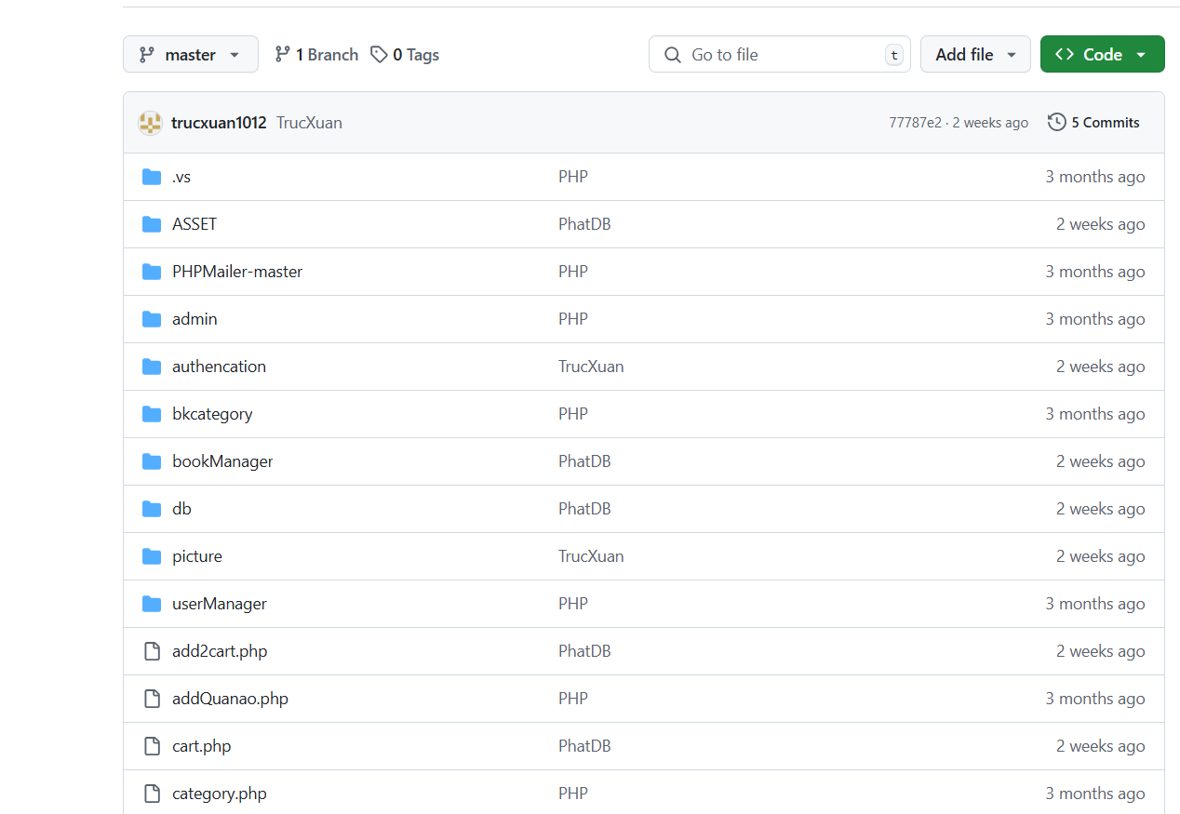

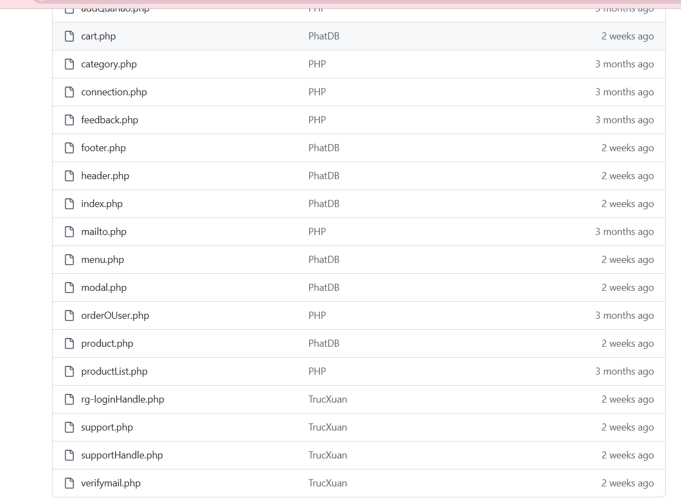

# **LÝ DO CHỌN ĐỀ TÀI**

Trong bối cảnh thương mại điện tử ngày càng phát triển mạnh mẽ, việc xây dựng và quản lý một website bán quần áo không chỉ đáp ứng nhu cầu tiêu dùng trực tuyến mà còn mang lại cơ hội lớn cho các doanh nghiệp, đặc biệt là trong ngành bán lẻ. Đề tài này được lựa chọn vì những lý do sau:

Thứ nhất, nhu cầu của thị trường đối với các dịch vụ mua sắm trực tuyến ngày càng gia tăng. Sự tiện lợi và nhanh chóng của việc mua sắm trực tuyến khiến khách hàng ưu tiên lựa chọn các website thương mại điện tử thay vì đến các cửa hàng truyền thống. Do đó, việc xây dựng một website bán quần áo chuyên nghiệp, dễ sử dụng sẽ giúp doanh nghiệp tiếp cận và mở rộng thị trường khách hàng một cách hiệu quả.

Thứ hai, việc xây dựng một website không chỉ phục vụ cho mục đích bán hàng mà còn giúp cải thiện hiệu quả quản lý kinh doanh. Các hệ thống quản lý hàng tồn kho, đơn hàng, thanh toán và khách hàng tự động giúp doanh nghiệp tiết kiệm thời gian, chi phí và giảm thiểu sai sót. Ngoài ra, việc thu thập dữ liệu khách hàng từ website sẽ cung cấp những thông tin quý giá để doanh nghiệp phân tích hành vi mua sắm, từ đó đưa ra các chiến lược marketing hợp lý và tối ưu hóa quy trình bán hàng.

Thứ ba, website bán quần áo mang lại một trải nghiệm mua sắm tiện lợi và tối ưu cho khách hàng. Với giao diện dễ sử dụng, các tính năng như tìm kiếm sản phẩm, thêm vào giỏ hàng, thanh toán trực tuyến, và lưu lại danh sách yêu thích giúp khách hàng dễ dàng tìm được sản phẩm phù hợp với nhu cầu của mình. Hơn nữa, các tính năng gợi ý sản phẩm và thông báo khuyến mãi giúp người tiêu dùng cảm thấy thoải mái và tin tưởng hơn khi mua sắm trực tuyến.

Cuối cùng, việc xây dựng website bán quần áo còn giúp người thực hiện đề tài phát triển kỹ năng về công nghệ thông tin, đặc biệt là các công nghệ web như HTML, CSS, JavaScript, và các framework hiện đại. Điều này không chỉ giúp nâng cao năng lực chuyên môn mà còn tạo cơ hội thực hành và áp dụng lý thuyết vào thực tế, từ đó nâng cao khả năng phát triển phần mềm và ứng dụng công nghệ trong lĩnh vực thương mại điện tử.

# **Phần 1: CƠ SỞ LÝ THUYẾT**

1. HTML/CSS

### HTML

HTML (HyperText Markup Language) là ngôn ngữ đánh dấu tiêu chuẩn được sử dụng để tạo cấu trúc cơ bản của các trang web. HTML định nghĩa các thành phần trong trang như tiêu đề, đoạn văn, hình ảnh, liên kết, bảng và biểu mẫu. Đây là nền tảng cốt lõi giúp trình duyệt hiểu và hiển thị nội dung web một cách có tổ chức. HTML sử dụng các thẻ đánh dấu (tags) để định nghĩa và trình bày thông tin, là bước đầu tiên trong quá trình xây dựng một trang web.

Các [phần tử HTML](https://vi.wikipedia.org/wiki/Ph%E1%BA%A7n_t%E1%BB%AD_HTML) là các khối xây dựng của các trang HTML. Với cấu trúc HTML, hình ảnh và các đối tượng khác như biểu mẫu tương tác có thể được nhúng vào trang được hiển thị. HTML cung cấp một phương tiện để tạo tài liệu có cấu trúc bằng cách biểu thị ngữ nghĩa cấu trúc cho văn bản như headings, paragraphs, lists, [links](https://vi.wikipedia.org/wiki/Si%C3%AAu_li%C3%AAn_k%E1%BA%BFt), quotes và các mục khác. Các phần tử HTML được phân định bằng các *thẻ*, được viết bằng dấu ngoặc nhọn. Các thẻ như <img /> và <input /> giới thiệu trực tiếp nội dung vào trang. Các thẻ khác như <p> bao quanh và cung cấp thông tin về văn bản tài liệu và có thể bao gồm các thẻ khác làm phần tử phụ. Các trình duyệt không hiển thị các thẻ HTML, nhưng sử dụng để diễn tả nội dung của trang.

Bảng 1: Một số thẻ HTML thông dụng

|  |  |
| --- | --- |
| **Tên thẻ** | **Chức năng** |
| <html> | Thẻ gốc để bắt đầu và kết thúc tài liệu HTML. |
| <head> | Chứa các thông tin meta, tiêu đề trang và liên kết tài nguyên. |
| <body> | Chứa nội dung chính của trang web hiển thị cho người dùng. |
| <h1> đến <h6> | Tiêu đề (heading) từ cấp 1 đến cấp 6, <h1> là lớn nhất. |
| <p> | Tạo một đoạn văn bản. |
| <br> | Xuống dòng trong nội dung văn bản. |
| <b> | In đậm văn bản. |
| <i> | In nghiêng văn bản. |
| <u> | Gạch chân văn bản. |
| <strong> | Nhấn mạnh văn bản (cũng in đậm, nhưng có ý nghĩa ngữ nghĩa). |
| <em> | Nhấn mạnh văn bản (cũng in nghiêng, nhưng có ý nghĩa ngữ nghĩa). |
| <span> | Định dạng một phần nhỏ văn bản, thường dùng với CSS. |
| <ul> | Tạo danh sách không thứ tự (bullet list). |
| <ol> | Tạo danh sách có thứ tự (numbered list). |

### CSS

CSS (Cascading Style Sheets) là ngôn ngữ định kiểu được sử dụng để tạo kiểu dáng và bố trí cho các trang HTML. CSS giúp quản lý màu sắc, phông chữ, kích thước, khoảng cách, và cách sắp xếp của các thành phần trên trang, giúp giao diện trang web trở nên sinh động và hấp dẫn hơn. Đặc biệt, CSS hỗ trợ thiết kế responsive, cho phép giao diện tự động thích nghi với các kích thước màn hình khác nhau, mang lại trải nghiệm tốt hơn cho người dùng.

Phương thức hoạt động của CSS là nó sẽ tìm dựa vào các vùng chọn, vùng chọn có thể là tên một thẻ HTML, tên một ID, class hay nhiều kiểu khác. Sau đó là nó sẽ áp dụng các thuộc tính cần thay đổi lên vùng chọn đó.

Mối tương quan giữa HTML và CSS rất mật thiết. HTML là ngôn ngữ markup (nền tảng của site) và CSS định hình phong cách (tất cả những gì tạo nên giao diện website), là không thể tách rời.

Bảng 2: Một số thẻ CSS thông dụng

|  |  |
| --- | --- |
| **Tên thẻ** | **Chức năng** |
| color | Đặt màu chữ. |
| font-size | Đặt kích thước chữ. |
| font-family | Đặt phông chữ. |
| <h1> đến <h6> | Tiêu đề (heading) từ cấp 1 đến cấp 6, <h1> là lớn nhất. |
| font-weight | Đặt độ đậm của chữ. |
| text-align | Căn lề văn bản. |
| text-decoration | Định dạng văn bản như gạch chân, gạch ngang, v.v. |
| line-height | Khoảng cách giữa các dòng. |
| background-color | Đặt màu nền cho phần tử. |
| background-image | Đặt hình nền. |
| border | Đặt viền cho phần tử. |
| border-radius | Tạo viền bo góc cho phần tử. |
| box-shadow | Tạo hiệu ứng bóng cho phần tử. |
| margin | Khoảng cách bên ngoài phần tử. |

* 1. Bootstrap

Bootstrap bao gồm những cái cơ bản có sẵn như: typography, forms, buttons, tables, navigation, modals, image carousels và nhiều thứ khác. Trong bootstrap có thêm nhiều Component, Javascript hỗ trợ cho việc thiết kế reponsive của bạn dễ dàng, thuận tiện và nhanh chóng hơn.

Những điểm thuận lợi khi sử dụng Bootstrap.

* Rất dễ để sử dụng: Nó đơn giản vì nó được base trên HTML, CSS và Javascript chỉ cẩn có kiến thức cơ bản về 3 cái đó là có thể sử dụng bootstrap tốt.
* Responsive: Bootstrap xây dựng sẵn reponsive css trên các thiết bị Iphones, tablets, và desktops. Tính năng này khiến cho người dùng tiết kiệm được rất nhiều thời gian trong việc tạo ra một website thân thiện với các thiết bị điện tử, thiết bị cầm tay.
* Tương thích với trình duyệt: Nó tương thích với tất cả các trình duyệt (Chrome, Firefox, Internet Explorer, Safari, and Opera). Tuy nhiên, với IE browser, Bootstrap chỉ hỗ trợ từ IE9 trở lên. Điều này vô cùng dễ hiểu vì IE8 không support HTML5 và CSS3.

Bảng 3: Một số tính năng của Bootstrap sử dụng trong bài báo cáo

|  |  |
| --- | --- |
| **STT** | **Tính năng** |
|  | .container: Chiều rộng cố định, thay đổi theo điểm ngắt. |
|  | .container-fluid: Chiều rộng đầy đủ (100% màn hình). |
|  | .container-{breakpoint}: Cố định chiều rộng dựa trên điểm ngắt (sm, md, lg, xl, xxl). |
|  | Sử dụng lớp.row. Tạo các hàng để chứa cột, hỗ trợ hệ thống lưới. |
|  | .col: Kích thước cột tự động chia đều. |
|  | .col-{n}: Đặt kích thước cụ thể cho cột (1-12). |
|  | .col-{breakpoint}-{n}: Cột thay đổi kích thước theo điểm ngắt (sm, md, lg, xl, xxl). |
|  | .offset-{n}: Tạo offset cố định. |
|  | .offset-{breakpoint}-{n}: Offset thay đổi theo điểm ngắt. |
|  | .g-{n}: Khoảng cách ngang và dọc (0-5). |
|  | .gx-{n}: Khoảng cách ngang riêng. |
|  | .gy-{n}: Khoảng cách dọc riêng. |
|  | .row-cols-{n}: Xác định số cột tự động trên một hàng. |
|  | .col-auto: Điều chỉnh kích thước cột tự động theo nội dung. |
|  | Hỗ trợ bố cục từ phải sang trái, tự động thay đổi các thuộc tính như padding-left và padding-right. |

## 1.3 Cơ sở dữ liệu MySQL

MySQL là một hệ quản trị cơ sở dữ liệu quan hệ (Relational Database Management System – RDBMS) mã nguồn mở, được sử dụng rộng rãi để lưu trữ, quản lý và truy xuất dữ liệu. MySQL hoàn toàn miễn phí nằm trong nhóm LAMP (Linux – Apache – MySQL – PHP). Vì hệ quản trị cơ sở dữ liệu MySQL ổn định và dễ sử dụng, có tính khả chuyển, hoạt động trên nhiều hệ điều hành cung cấp một hệ thống lớn các hàm tiện ích rất mạnh và Mysql cũng có cùng một cách truy xuất và mã lệnh tương tự với ngôn ngữ SQL chính vì thế nên MySQL được sử dụng và hỗ trợ của những lập trình viên yêu thích mã nguồn mở. MySQL có nhiều phiên bản cho các hệ điều hành khác nhau: phiên bản Win32 cho các hệ điều hành dòng Windows,Linux, Mac OSX, Unix, FreeBSD, NetBSD, Novell NetWare, SGI Irix, Solaris, SunOS,…

Những đặc điễm của MySQL:

* Hiệu suất cao và khả năng mở rộng: MySQL được tối ưu hóa để xử lý một lượng lớn dữ liệu một cách nhanh chóng và hiệu quả. Hệ thống có thể dễ dàng mở rộng để đáp ứng nhu cầu lưu trữ và xử lý dữ liệu ngày càng tăng.
* Bảo mật và tính toàn vẹn dữ liệu: MySQL cung cấp các tính năng bảo mật mạnh mẽ như xác thực người dùng, phân quyền, mã hóa dữ liệu và phát hiện xâm nhập, giúp bảo vệ dữ liệu khỏi các mối đe dọa an ninh.
* Tính linh hoạt và tùy biến cao: MySQL hỗ trợ nhiều nền tảng, nhiều loại engine lưu trữ và cho phép người dùng tùy chỉnh cấu hình để phù hợp với nhu cầu cụ thể của ứng dụng.
* Cộng đồng lớn và hỗ trợ mạnh mẽ: MySQL có một cộng đồng người dùng rất lớn, sẵn sàng chia sẻ kinh nghiệm và giải đáp thắc mắc.
* Mã nguồn mở: MySQL là một phần mềm mã nguồn mở, người dùng có thể tự do sử dụng, sửa đổi và phân phối.
* Cơ chế quản lý dữ liệu: MySQL quản lý dữ liệu thông qua các cơ sở dữ liệu (database). Mỗi cơ sở dữ liệu có thể chứa nhiều bảng (table), mỗi bảng lưu trữ một loại dữ liệu cụ thể. Các bảng được liên kết với nhau thông qua các khóa (key) để tạo thành các mối quan hệ.
* Cơ chế phân quyền: MySQL có cơ chế phân quyền người dùng rất chi tiết. Mỗi người dùng có thể được cấp quyền truy cập đến một hoặc nhiều cơ sở dữ liệu, với các quyền hạn khác nhau như đọc, ghi, sửa đổi cấu trúc bảng, v.v.
* Ngôn ngữ SQL: MySQL sử dụng ngôn ngữ SQL (Structured Query Language) để tương tác với dữ liệu. SQL là ngôn ngữ chuẩn để truy vấn, cập nhật, xóa và quản lý dữ liệu trong các hệ quản trị cơ sở dữ liệu quan hệ.

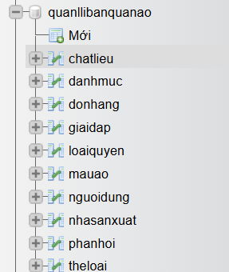

Hình 1: Cơ sở dữ liệu

## 1.4 PHP

PHP (Hypertext Preprocessor) là một ngôn ngữ lập trình kịch bản (scripting language) được sử dụng chủ yếu để phát triển các ứng dụng web động. Nó được nhúng trực tiếp vào mã HTML để tạo ra các trang web tương tác với người dùng. PHP là một ngôn ngữ phía máy chủ (server-side), có nghĩa là mã PHP được xử lý trên máy chủ và chỉ trả về mã HTML (hoặc kết quả xử lý khác) cho trình duyệt của người dùng.

Một số ứng dụng phổ biến của PHP trong ngành IT:

* Thiết lập chương trình cho hệ thống máy chủ: Đây là một ứng dụng chủ yếu nhất của PHP. Các PHP Developer sẽ phải thực hiện các thao tác như phân tích ngôn ngữ lập trình PHP, xây dựng máy chủ web và trình duyệt web.
* Tạo các dòng tập lệnh: Các lập trình viên sẽ tạo ra một dòng tập lệnh để vận hành chương trình PHP mà không cần đến máy chủ. Kiểu lập trình này được sử dụng trên các hệ điều hành phổ biến như Linux hay Windows.
* Xây dựng các ứng dụng làm việc: Bạn có thể ứng dụng những điểm mạnh vốn có của PHP để xây dựng ứng dụng phần mềm. Các lập trình viên thường dùng PHP – GTK làm nền tảng xây dựng phần mềm vì đây là nhánh mở rộng của ngôn ngữ lập trình này và không có sẵn trong các bản phân phối chính thức hiện nay.
* Hỗ trợ cho mọi loại cơ sở dữ liệu khác nhau: Khi một website có hỗ trợ cơ sở dữ liệu tốt sẽ giúp ích cho việc vận hành, sao lưu và đặc biệt là backup dữ liệu đề phòng trường hợp xảy ra an ninh mạng.

PHP thường được sử dụng trong phát triển các hệ thống quản lý nội dung (CMS) như WordPress, Joomla, và Drupal, cũng như trong các ứng dụng web phức tạp và thương mại điện tử.

Bảng 4: Một số tính năng của PHP sử dụng trong bài báo cáo

|  |  |  |
| --- | --- | --- |
| **STT** | **Tên file PHP** | **Tính năng** |
|  | add2cart.php | Xử lý thêm sản phẩm vào giỏ hàng. |
|  | addQuanao.php | Thêm mới sản phẩm quần áo vào hệ thống. |
|  | cart.php | . Quản lý giỏ hàng, hiển thị danh sách sản phẩm trong giỏ hàng. |
|  | category.php | Hiển thị danh mục sản phẩm. |
|  | connection.php | Thiết lập kết nối cơ sở dữ liệu cho hệ thống. |
|  | feedback.php | Thu thập và xử lý phản hồi từ khách hàng. |
|  | footer.php | Quản lý giao diện phần chân trang của website. |
|  | header.php | Quản lý giao diện phần đầu trang của website. |
|  | index.php | Trang chủ của website, hiển thị nội dung chính. |
|  | mailto.php | Xử lý chức năng gửi email từ hệ thống. |
|  | menu.php | Hiển thị và quản lý menu điều hướng trên website. |
|  | modal.php | Hiển thị các cửa sổ pop-up (modal) để tương tác với người dùng. |
|  | orderOUser.php | Hiển thị danh sách đơn hàng của người dùng. |
|  | product.php | Hiển thị thông tin chi tiết về sản phẩm. |
|  | productList.php | Hiển thị danh sách tất cả các sản phẩm trong hệ thống. |
|  | rg-loginHandle.php | Xử lý đăng ký và đăng nhập người dùng. |
|  | support.php | Hiển thị trang hỗ trợ khách hàng, cung cấp thông tin liên hệ hoặc FAQ. |
|  | supportHandle.php | Xử lý các yêu cầu hỗ trợ gửi từ người dùng. |
|  | verifymail.php | Gửi và xác minh email cho người dùng, thường sử dụng trong chức năng đăng ký hoặc quên mật khẩu. |

### 1.5 JavaScript

JavaScript là ngôn ngữ lập trình phía client, được sử dụng để thêm tính năng động và tương tác vào trang web. Với JavaScript, các trang web có thể phản hồi nhanh chóng với thao tác của người dùng như nhấp chuột, di chuột, nhập dữ liệu, v.v. Ngoài ra, JavaScript cho phép thay đổi nội dung và giao diện của trang web mà không cần tải lại toàn bộ trang, góp phần cải thiện trải nghiệm người dùng. Đây cũng là công cụ chính để xử lý logic phía trình duyệt và tạo hiệu ứng động.

Hiện nay có rất nhiều thư viện và khung được viết từ Javascript như:

* jQuery: Chuyên về hiệu ứng.
* js: Chuyên xây dựng ứng dụng thời gian thực.
* AngularJS: Chuyên xây dựng ứng dụng trang cá nhân.
* ReactJS: Chuyên viết ứng dụng mobile.

Ưu điểm của JavaScript

1. Chạy trên trình duyệt (Client-Side): JavaScript có khả năng chạy trực tiếp trên trình duyệt mà không cần cài đặt thêm bất kỳ phần mềm nào. Điều này giúp giảm tải công việc cho máy chủ, tăng tốc độ xử lý và nâng cao hiệu suất cho ứng dụng web.
2. Tốc độ nhanh: Với cơ chế biên dịch trực tiếp (Just-In-Time Compilation), JavaScript có khả năng xử lý các tác vụ nhanh hơn nhiều so với các ngôn ngữ yêu cầu biên dịch trước.
3. Dễ học và sử dụng: JavaScript có cú pháp đơn giản, dễ hiểu và dễ học, đặc biệt phù hợp với những người mới bắt đầu học lập trình. Ngoài ra, cộng đồng lớn và tài liệu phong phú giúp lập trình viên dễ dàng tiếp cận.
4. Tăng tính tương tác (Dynamic Interaction): JavaScript cho phép tạo ra các trang web động, tăng cường tính tương tác thông qua các tính năng như xử lý sự kiện (click, hover) hoặc cập nhật nội dung mà không cần tải lại trang.
5. Khả năng tích hợp tốt: JavaScript hoạt động tốt với HTML và CSS, đồng thời hỗ trợ mạnh mẽ các framework như React, Angular, và Vue.js. Nó cũng tích hợp các API của trình duyệt như DOM, LocalStorage, và Fetch API.
6. Đa nền tảng: JavaScript có thể chạy trên bất kỳ trình duyệt nào và hỗ trợ phát triển cả Front-End lẫn Back-End thông qua Node.js.
7. Cộng đồng lớn và thư viện phong phú: Cộng đồng lập trình viên JavaScript rộng lớn đã phát triển nhiều thư viện và framework mã nguồn mở, giúp tăng tốc quá trình phát triển và giảm thời gian viết mã từ đầu.

Nhược điểm của JavaScript

1. Vấn đề bảo mật: Do JavaScript chạy trực tiếp trên trình duyệt và mã nguồn có thể xem dễ dàng, nên dễ bị tấn công bởi các lỗ hổng như Cross-Site Scripting (XSS) hoặc Cross-Site Request Forgery (CSRF). Điều này yêu cầu lập trình viên phải rất cẩn thận khi viết mã.
2. Không đồng nhất trên trình duyệt: Không phải tất cả các trình duyệt đều hỗ trợ đầy đủ các tính năng mới của JavaScript (ví dụ: ES6), đặc biệt với các trình duyệt cũ. Lập trình viên phải kiểm tra tính tương thích để đảm bảo ứng dụng hoạt động mượt mà trên mọi nền tảng.
3. Lỗi runtime: JavaScript là ngôn ngữ thông dịch, điều đó có nghĩa là lỗi chỉ xuất hiện khi mã được thực thi. Điều này làm tăng độ phức tạp trong việc gỡ lỗi và xử lý lỗi.
4. Hạn chế trong xử lý đồ họa và tính toán phức tạp: JavaScript không được thiết kế để xử lý các tác vụ tính toán nặng hoặc đồ họa cao cấp. Để giải quyết vấn đề này, cần sử dụng thêm WebAssembly hoặc các công nghệ bổ sung khác.
5. Dễ bị lạm dụng: Tính linh hoạt của JavaScript có thể khiến mã nguồn trở nên không chuẩn hoặc quá phức tạp, gây khó khăn trong việc duy trì và làm giảm hiệu suất ứng dụng.
6. Phức tạp trong xử lý bất đồng bộ: Việc xử lý các tác vụ bất đồng bộ có thể gây khó khăn cho người mới bắt đầu, đặc biệt khi sử dụng các callback lồng nhau (callback hell). Dù các tính năng mới như async/await đã cải thiện tình hình, lập trình viên vẫn cần hiểu rõ về bất đồng bộ để tránh lỗi.

# **Phần 2: PHÂN TÍCH THIẾT KẾ HỆ THỐNG**

1. MÔ TẢ ĐỀ TÀI

Trong bối cảnh hiện nay, ngành thương mại điện tử, đặc biệt là kinh doanh quần áo trực tuyến, đang phát triển mạnh mẽ và trở thành xu hướng tiêu dùng chính. Các cửa hàng bán lẻ đang dần chuyển sang nền tảng trực tuyến để không chỉ mở rộng thị trường mà còn nâng cao hiệu quả quản lý và trải nghiệm khách hàng. Tuy nhiên, các doanh nghiệp vẫn phải đối mặt với nhiều thách thức trong việc quản lý sản phẩm, đơn hàng, và tài khoản khách hàng một cách hiệu quả.

Hệ thống quản lý bán quần áo trực tuyến đóng vai trò quan trọng trong việc tối ưu hóa quy trình vận hành và nâng cao trải nghiệm người dùng. Một hệ thống như vậy sẽ giúp doanh nghiệp không chỉ dễ dàng quản lý các sản phẩm, đơn hàng, và kho hàng, mà còn hỗ trợ khách hàng trong việc tìm kiếm và đặt hàng thuận tiện. Các công cụ quản lý tài khoản, thông tin sản phẩm và xử lý đơn hàng tự động hóa giúp tiết kiệm thời gian và giảm thiểu sai sót trong quá trình vận hành.

Kết hợp với các công nghệ khác như HTML, CSS, JavaScript để xây dựng giao diện người dùng và MySQL cho cơ sở dữ liệu sẽ giúp hệ thống có khả năng xử lý đồng thời nhiều yêu cầu, quản lý đơn hàng hiệu quả, và đảm bảo tốc độ xử lý nhanh chóng.

Hệ thống không chỉ đáp ứng nhu cầu quản lý sản phẩm và đơn hàng mà còn cung cấp các báo cáo phân tích doanh thu, hành vi khách hàng, giúp doanh nghiệp tối ưu hóa chiến lược bán hàng. Hệ thống còn tích hợp các tính năng như giỏ hàng, thanh toán trực tuyến, hỗ trợ khách hàng qua email hoặc chat trực tiếp, tạo điều kiện cho khách hàng có trải nghiệm mua sắm thuận tiện và hiệu quả.

Để phát triển website quản lý bán quần áo, bạn cần chú trọng vào ba yếu tố chính: giao diện, backend và bảo mật.

* Giao diện: Sử dụng HTML, CSS, JavaScript và Bootstrap 5 để thiết kế giao diện đẹp, dễ sử dụng và tương thích với di động. Các trang cần có như trang chủ, sản phẩm, giỏ hàng, thanh toán và tài khoản người dùng.
* Backend: Sử dụng PHP và MySQL để quản lý cơ sở dữ liệu như người dùng, sản phẩm và đơn hàng. Đảm bảo mã hóa mật khẩu và xác thực người dùng.
* Bảo mật: Mã hóa mật khẩu người dùng và kiểm tra tất cả dữ liệu đầu vào để tránh các tấn công như SQL injection. Sử dụng phương thức xác thực đơn giản và mạnh mẽ để bảo vệ tài khoản người dùng.

Hướng phát triển website quản lý bán quần áo là xây dựng một hệ thống dễ sử dụng, bảo mật và hiệu quả. Giao diện sẽ được thiết kế đẹp mắt, dễ tương tác với người dùng, sử dụng HTML, CSS, JavaScript và Bootstrap 5 để tối ưu cho mọi thiết bị. Backend sẽ được xây dựng bằng PHP kết hợp với MySQL để quản lý cơ sở dữ liệu như thông tin người dùng, sản phẩm, đơn hàng và giỏ hàng. Laravel sẽ giúp tổ chức mã nguồn dễ dàng và hỗ trợ các chức năng như đăng ký, đăng nhập và phân quyền người dùng. Hệ thống sẽ có khả năng quản lý sản phẩm, đơn hàng và người dùng hiệu quả, dễ bảo trì và mở rộng trong tương lai.

Trong bối cảnh hiện nay, thị trường thương mại điện tử đang phát triển mạnh mẽ và nhu cầu mua sắm trực tuyến ngày càng tăng. Với sự phát triển của công nghệ, người tiêu dùng ngày càng ưa chuộng việc mua sắm trực tuyến vì tính tiện lợi và tiết kiệm thời gian. Các cửa hàng bán quần áo truyền thống đang chuyển mình sang mô hình bán hàng trực tuyến để tiếp cận được nhiều khách hàng hơn, giảm chi phí vận hành và tối ưu hóa quy trình bán hàng. Tuy nhiên, để hoạt động hiệu quả, các cửa hàng này cần có một hệ thống quản lý bán hàng chuyên nghiệp và dễ sử dụng, giúp quản lý đơn hàng, sản phẩm, và khách hàng một cách hiệu quả.

Vấn đề cần giải quyết là tạo ra một hệ thống quản lý bán quần áo trực tuyến với các tính năng đầy đủ như quản lý sản phẩm, giỏ hàng, thanh toán, quản lý người dùng và bảo mật thông tin. Hiện nay, nhiều cửa hàng bán quần áo chưa có một hệ thống quản lý tự động, dẫn đến việc xử lý đơn hàng, quản lý kho hàng và chăm sóc khách hàng gặp nhiều khó khăn, thiếu hiệu quả. Ngoài ra, việc thiếu tính bảo mật cao trong các giao dịch và lưu trữ thông tin người dùng cũng là một vấn đề nghiêm trọng cần được giải quyết.

* Quản lý sản phẩm: Hệ thống phải cho phép quản lý các sản phẩm, bao gồm việc thêm, sửa, xóa và phân loại sản phẩm.
* Giỏ hàng và thanh toán: Người dùng có thể dễ dàng thêm sản phẩm vào giỏ hàng, chỉnh sửa số lượng và thanh toán trực tuyến qua các cổng thanh toán an toàn.
* Quản lý đơn hàng: Hệ thống cần lưu trữ thông tin các đơn hàng, theo dõi trạng thái đơn hàng từ khi đặt cho đến khi giao hàng.
* Quản lý người dùng: Cung cấp tính năng đăng ký, đăng nhập và quản lý tài khoản người dùng, giúp khách hàng theo dõi lịch sử mua sắm.
* Bảo mật: Hệ thống phải đảm bảo bảo mật thông tin người dùng, bao gồm mật khẩu và thông tin thanh toán.
* Quản lý báo cáo: Hệ thống cần cung cấp các báo cáo thống kê đơn hàng, doanh thu, sản phẩm bán chạy để giúp người quản lý đưa ra quyết định kinh doanh.

Mục tiêu của hệ thống là cung cấp một nền tảng quản lý bán quần áo trực tuyến dễ sử dụng, hiệu quả và bảo mật cao. Cụ thể:

* Tạo ra một giao diện người dùng thân thiện, dễ thao tác và tối ưu hóa trải nghiệm mua sắm.
* Xây dựng một hệ thống backend vững chắc để quản lý đơn hàng, sản phẩm, khách hàng và báo cáo thống kê.
* Đảm bảo tính bảo mật cao cho hệ thống, đặc biệt là thông tin của người dùng và các giao dịch thanh toán.
* Cung cấp công cụ quản lý cho admin và nhân viên, giúp giảm bớt công việc thủ công và tối ưu hóa quy trình kinh doanh.
* Hệ thống cần linh hoạt và dễ mở rộng để có thể bổ sung thêm các tính năng mới trong tương lai.

Mục tiêu cuối cùng là xây dựng một hệ thống quản lý bán hàng trực tuyến mạnh mẽ, đáp ứng nhu cầu của cả người mua lẫn người bán, đồng thời hỗ trợ việc phát triển và mở rộng trong tương lai.

Sau khi nghiên cứu tài liệu, bước tiếp theo là phân tích yêu cầu của hệ thống. Việc này bao gồm việc thu thập thông tin từ các bên liên quan (admin, nhân viên, khách hàng) để xác định các yêu cầu và tính năng cần có của hệ thống. Các yêu cầu này sẽ được phân loại thành các tính năng chính như:

* Quản lý sản phẩm: Thêm, sửa, xóa sản phẩm, quản lý kho hàng và phân loại sản phẩm.
* Giỏ hàng và thanh toán: Khách hàng có thể thêm sản phẩm vào giỏ hàng, chỉnh sửa số lượng và thanh toán qua cổng thanh toán.
* Quản lý đơn hàng: Theo dõi trạng thái đơn hàng, lưu trữ lịch sử mua hàng.
* Quản lý người dùng: Đăng ký tài khoản, đăng nhập, và theo dõi thông tin khách hàng.
* Bảo mật và bảo vệ thông tin: Đảm bảo mật khẩu và thông tin người dùng được mã hóa và bảo vệ an toàn.
* Báo cáo thống kê: Cung cấp báo cáo về doanh thu, số lượng đơn hàng, sản phẩm bán chạy.

Phân tích yêu cầu giúp xác định các tính năng cần thiết và các yếu tố quan trọng cho sự thành công của hệ thống.

Sau khi đã phân tích yêu cầu, bước tiếp theo là thiết kế và xây dựng hệ thống. Trong bước này, thiết kế hệ thống sẽ được chia thành hai phần chính:

* Thiết kế giao diện người dùng (UI/UX): Tạo ra giao diện trực quan, dễ sử dụng và phù hợp với người dùng cuối. Sử dụng HTML, CSS, JavaScript và Bootstrap 5 để xây dựng giao diện thân thiện và responsive, đảm bảo khả năng hoạt động trên các thiết bị khác nhau.
* Thiết kế cơ sở dữ liệu và backend: Lựa chọn các công nghệ phù hợp như PHP và MySQL để xây dựng hệ thống backend. Thiết kế cơ sở dữ liệu để lưu trữ thông tin sản phẩm, người dùng, đơn hàng và các báo cáo.

Bước này cũng bao gồm việc triển khai các tính năng như đăng ký người dùng, quản lý giỏ hàng, thanh toán, và báo cáo.

Dưới đây là các yêu cầu chức năng cho hệ thống quản lý bán quần áo:

Quản lý người dùng

* Đăng ký tài khoản: Người dùng có thể đăng ký tài khoản bằng cách nhập thông tin cơ bản như tên, email, số điện thoại, và mật khẩu.
* Đăng nhập và đăng xuất: Người dùng đã đăng ký có thể đăng nhập vào hệ thống với email và mật khẩu. Người dùng có thể đăng xuất bất kỳ lúc nào.
* Quản lý tài khoản người dùng: Người dùng có thể cập nhật thông tin cá nhân (tên, địa chỉ, số điện thoại) và thay đổi mật khẩu.
* Quản lý quyền truy cập: Phân quyền cho người dùng dựa trên vai trò (khách hàng, nhân viên, admin).

Quản lý sản phẩm

* Thêm sản phẩm: Nhân viên hoặc admin có thể thêm sản phẩm vào hệ thống, bao gồm thông tin như tên sản phẩm, mô tả, giá cả, hình ảnh, và danh mục.
* Chỉnh sửa sản phẩm: Có thể chỉnh sửa thông tin của sản phẩm như giá, mô tả, hoặc hình ảnh.
* Xóa sản phẩm: Nhân viên hoặc admin có thể xóa các sản phẩm không còn bán hoặc hết hàng.
* Phân loại sản phẩm: Sản phẩm có thể được phân loại theo các danh mục như áo thun, quần jeans, phụ kiện, v.v.

Giỏ hàng

* Thêm sản phẩm vào giỏ hàng: Người dùng có thể thêm các sản phẩm vào giỏ hàng của mình.
* Cập nhật giỏ hàng: Người dùng có thể chỉnh sửa số lượng hoặc loại bỏ sản phẩm trong giỏ hàng.
* Xem giỏ hàng: Người dùng có thể xem danh sách các sản phẩm trong giỏ hàng, tổng giá trị và số lượng sản phẩm.
* Thanh toán giỏ hàng: Người dùng có thể thanh toán giỏ hàng thông qua các phương thức thanh toán trực tuyến như thẻ tín dụng, chuyển khoản ngân hàng, v.v.

Quản lý đơn hàng

* Tạo đơn hàng: Khi người dùng hoàn tất quá trình thanh toán, hệ thống sẽ tạo đơn hàng và lưu trữ các thông tin như sản phẩm, số lượng, giá trị, thông tin người mua và địa chỉ giao hàng.
* Theo dõi trạng thái đơn hàng: Người dùng có thể theo dõi tình trạng đơn hàng (chờ xác nhận, đã xử lý, đã giao hàng).
* Lịch sử đơn hàng: Người dùng có thể xem lại các đơn hàng đã thực hiện trước đó, bao gồm chi tiết sản phẩm và trạng thái giao hàng.

Quản lý báo cáo

* Báo cáo doanh thu: Hệ thống sẽ cung cấp báo cáo về doanh thu theo ngày, tuần, tháng hoặc năm.
* Báo cáo đơn hàng: Hiển thị số lượng đơn hàng theo từng thời kỳ, các sản phẩm bán chạy, v.v.
* Báo cáo kho hàng: Cung cấp thông tin về số lượng hàng tồn kho của từng sản phẩm.

Quản lý người dùng và phân quyền

* Quản lý người dùng: Admin có thể xem và quản lý thông tin người dùng, bao gồm quyền thêm, sửa, xóa tài khoản người dùng.
* Phân quyền người dùng: Admin có thể phân quyền cho người dùng như admin, nhân viên, hoặc khách hàng với các mức độ quyền truy cập khác nhau.

Bảo mật

* Đăng nhập bảo mật: Mật khẩu phải được mã hóa trước khi lưu vào cơ sở dữ liệu. Hệ thống phải bảo vệ thông tin người dùng khỏi các cuộc tấn công như SQL Injection, Cross-Site Scripting (XSS), v.v.
* Xác thực hai yếu tố: Có thể tích hợp xác thực hai yếu tố (2FA) để tăng cường bảo mật cho tài khoản người dùng.

Giao diện người dùng (UI/UX)

* Trang chủ: Giao diện người dùng dễ sử dụng, hiển thị các sản phẩm nổi bật, chương trình khuyến mãi, và thông tin cửa hàng.
* Tìm kiếm sản phẩm: Người dùng có thể tìm kiếm sản phẩm theo tên, danh mục hoặc các thuộc tính khác.
* Responsive: Giao diện phải tương thích với các thiết bị di động, máy tính bảng và máy tính để bàn.

Khuyến mãi và ưu đãi

* Mã giảm giá: Người dùng có thể nhập mã giảm giá trong quá trình thanh toán để nhận ưu đãi.
* Chương trình khuyến mãi: Admin có thể thiết lập các chương trình khuyến mãi cho một số sản phẩm hoặc theo nhóm sản phẩm nhất định.

Thông báo và liên hệ

* Thông báo cho người dùng: Hệ thống sẽ gửi thông báo cho người dùng về trạng thái đơn hàng, khuyến mãi mới, hoặc thay đổi thông tin tài khoản qua email hoặc SMS.
* Hỗ trợ khách hàng: Cung cấp các kênh liên lạc hỗ trợ khách hàng như chat trực tuyến, email, và điện thoại.

Các yêu cầu chức năng này sẽ đảm bảo rằng hệ thống quản lý bán quần áo hoạt động hiệu quả, đáp ứng nhu cầu của cả người dùng và người quản lý.

1. PHÂN TÍCH THIẾT KẾ HỆ THỐNG

### Mô hình ERD/MCD/UML (Mô hình dữ liệu mức quan niệm)

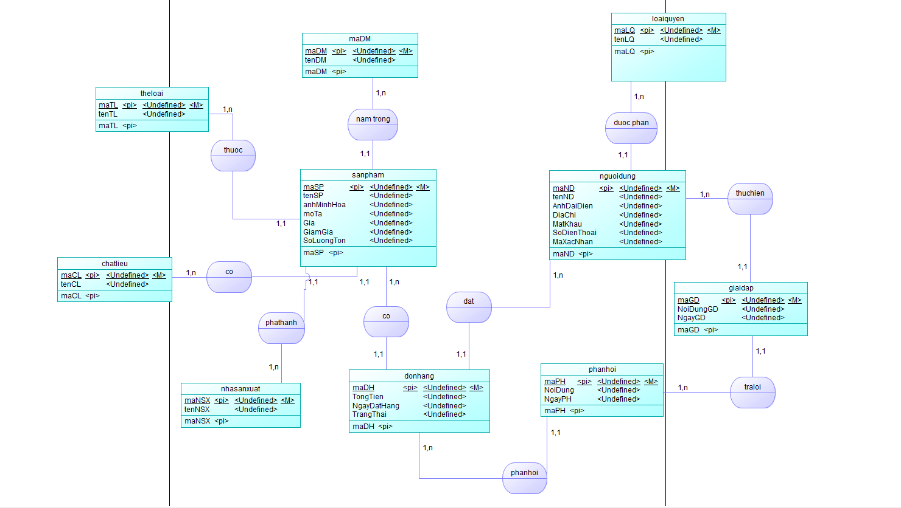

Hình 2: Mô hình ERD

Mô hình gồm các thực thể thể loại, chất liệu, nhà sản xuất, mã danh mục, sản phẩm, đơn hàng, loại quyển, người dùng, phản hồi, giải đáp. Sản phẩm sẻ nằm trong mã danh mục. Sản phẩm sẻ nằm trong một danh mục và một danh mục sẻ chứa nhiều sản phẩm. Các sản phẩm sẻ có nhiều thể loại khác nhau và một sản phẩm thuộc một thể loại nhất định. Sản phẩm sẻ có một chất liệu nhất định. Nhà sản xuất phát hành ra nhiều sản phẩm và sản phẩm được phát hành bởi một nhà sản xuất. Sau khi đã xem sản phẩm xong người dùng tiến hành mua hàng và sản phẩm sẻ được thêm vào đơn hàng. Người dùng đặt được nhiều đơn hàng khác nhau. Sau khi đã tiến hành mua hàng và nhận được hàng thì người dùng sẻ được cấp quyền phản hồi về sản phẩm đã mua. Nếu có những câu hỏi thì hệ thổng sẻ trả lời thông qua việc phản hồi. Hệ thống sẻ được phân quyền bao gồm admin và người dùng.

### Mô hình MLD/Lược đồ CSDL (Mô hình dữ liệu mức logic, mức vật lý)

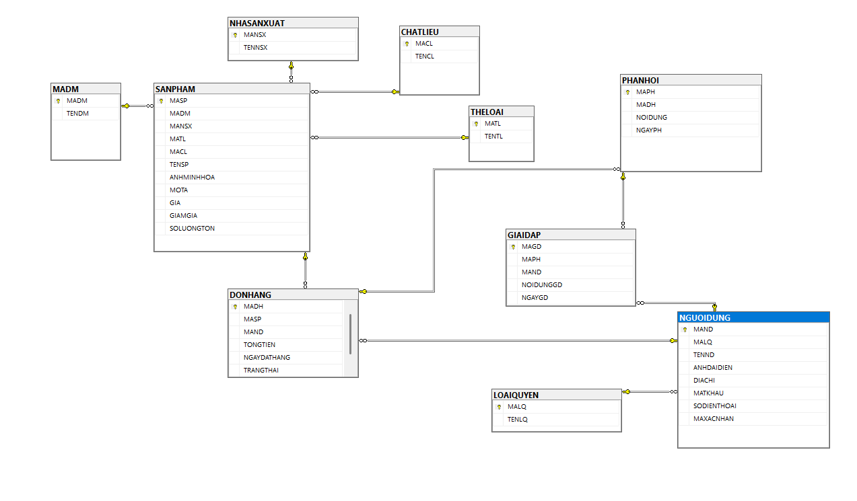

Hình 3: Cơ sở dữ liệu

Bảng 5: Bảng MADM

|  |  |  |  |
| --- | --- | --- | --- |
| **Thuộc tính** | **Mô tả** | **Kiểu dữ liệu** | **Ràng buộc** |
| MADM | Mã danh mục | INT | Primary Key (PK) |
| TENDM | Tên danh mục | NVARCHAR | Not Null |

Bảng 6: Bảng SANPHAM

|  |  |  |  |
| --- | --- | --- | --- |
| **Thuộc tính** | **Mô tả** | **Kiểu dữ liệu** | **Ràng buộc** |
| MASP | Mã sản phẩm | INT | Primary Key (PK) |
| MADM | Mã danh mục | INT | Foreign Key (FK) |
| MANSX | Mã nhà sản xuất | INT | Foreign Key (FK) |
| MATL | Mã thể loại | INT | Foreign Key (FK) |
| MACL | Mã chất liệu | INT | Foreign Key (FK) |
| TENSP | Tên sản phẩm | NVARCHAR | Not Null |
| ANHMINHHOA | Ảnh minh họa | NVARCHAR | - |
| MOTA | Mô tả sản phẩm | NVARCHAR | - |
| GIA | Giá sản phẩm | DECIMAL | Not Null |
| GIAMGIA | Giá giảm (nếu có) | DECIMAL | - |
| SOLUONGTON | Số lượng tồn | INT | Default = 0 |

Bảng 7: Bảng MOTA

|  |  |  |  |
| --- | --- | --- | --- |
| **Thuộc tính** | **Mô tả** | **Kiểu dữ liệu** | **Ràng buộc** |
| GIA | Giá sản phẩm | DECIMAL | Not Null |
| GIAMGIA | Giá giảm (nếu có) | DECIMAL | - |
| SOLUONGTON | Số lượng tồn | INT | Default = 0 |

Bảng 8: Bảng MADM

|  |  |  |  |
| --- | --- | --- | --- |
| **Thuộc tính** | **Mô tả** | **Kiểu dữ liệu** | **Ràng buộc** |
| MANSX | Mã nhà sản xuất | INT | Primary Key (PK) |
| TENNSX | Tên nhà sản xuất | NVARCHAR | Not Null |

Bảng 9: Bảng CHATLIEU

|  |  |  |  |
| --- | --- | --- | --- |
| **Thuộc tính** | **Mô tả** | **Kiểu dữ liệu** | **Ràng buộc** |
| MACL | Mã chất liệu | INT | Primary Key (PK) |
| TENCL | Tên chất liệu | NVARCHAR | Not Null |

Bảng 10: Bảng THELOAI

|  |  |  |  |
| --- | --- | --- | --- |
| **Thuộc tính** | **Mô tả** | **Kiểu dữ liệu** | **Ràng buộc** |
| MATL | Mã thể loại | INT | Primary Key (PK) |
| TENTL | Tên thể loại | NVARCHAR | Not Null |

Bảng 11: Bảng DONHANG

|  |  |  |  |
| --- | --- | --- | --- |
| **Thuộc tính** | **Mô tả** | **Kiểu dữ liệu** | **Ràng buộc** |
| MADH | Mã đơn hàng | INT | Primary Key (PK) |
| MASP | Mã sản phẩm | INT | Foreign Key (FK) |
| MAND | Mã người dùng | INT | Foreign Key (FK) |
| TONGTIEN | Tổng tiền đơn hàng | DECIMAL | Not Null |
| NGAYDATHANG | Ngày đặt hàng | DATETIME | Not Null |
| TRANGTHAI | Trạng thái đơn hàng | NVARCHAR | Default = 'Mới' |
| MADH | Mã đơn hàng | INT | Primary Key (PK) |
| MASP | Mã sản phẩm | INT | Foreign Key (FK) |
| MAND | Mã người dùng | INT | Foreign Key (FK) |

Bảng 12: Bảng PHANHOI

|  |  |  |  |
| --- | --- | --- | --- |
| **Thuộc tính** | **Mô tả** | **Kiểu dữ liệu** | **Ràng buộc** |
| MAPH | Mã phản hồi | INT | Primary Key (PK) |
| MADH | Mã đơn hàng | INT | Foreign Key (FK) |
| NOIDUNG | Nội dung phản hồi | NVARCHAR | Not Null |
| NGAYPH | Ngày phản hồi | DATETIME | Not Null |

Bảng 13: Bảng GIAIDAP

|  |  |  |  |
| --- | --- | --- | --- |
| **Thuộc tính** | **Mô tả** | **Kiểu dữ liệu** | **Ràng buộc** |
| MAGD | Mã giải đáp | INT | Primary Key (PK) |
| MAPH | Mã phản hồi | INT | Foreign Key (FK) |
| MAND | Mã người dùng | INT | Foreign Key (FK) |
| NOIDUNGGD | Nội dung giải đáp | NVARCHAR | Not Null |
| NGAYGD | Ngày giải đáp | DATETIME | Not Null |

Bảng 14: Bảng NGUOIDUNG

|  |  |  |  |
| --- | --- | --- | --- |
| **Thuộc tính** | **Mô tả** | **Kiểu dữ liệu** | **Ràng buộc** |
| MAND | Mã người dùng | INT | Primary Key (PK) |
| MALQ | Mã loại quyền | INT | Foreign Key (FK) |
| TENND | Tên người dùng | NVARCHAR | Not Null |
| ANHDIADIEN | Ảnh đại diện | NVARCHAR | - |
| DIACHI | Địa chỉ người dùng | NVARCHAR | - |
| MATKHAU | Mật khẩu | NVARCHAR | Not Null |
| SODIENTHOAI | Số điện thoại | NVARCHAR | Unique |
| MAXACNHAN | Mã xác nhận | NVARCHAR | - |

Bảng 15: Bảng LOAIQUYEN

|  |  |  |  |
| --- | --- | --- | --- |
| **Thuộc tính** | **Mô tả** | **Kiểu dữ liệu** | **Ràng buộc** |
| MALQ | Mã loại quyền | INT | Primary Key (PK) |
| TENLQ | Tên loại quyền | NVARCHAR | Not Null |

# **Phần 3: XÂY DỰNG WEBSITE**

1. GIỚI THIỆU GIAO DIỆN

### Giao diện chính

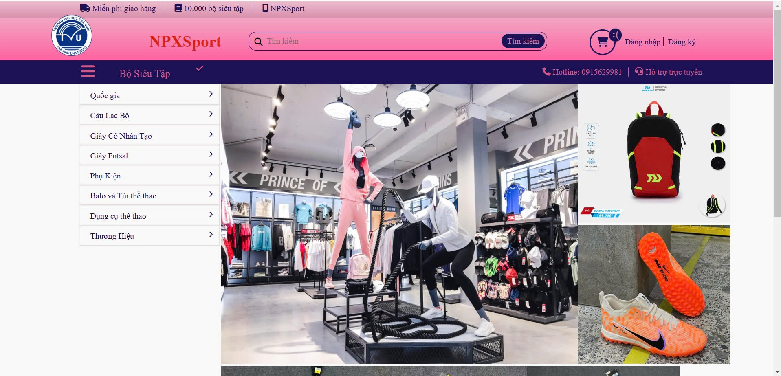

Hình 4: Giao diện chính dành cho khách hàng

Giao diện người người dùng thân thiện với khách hàng dễ dàng thao tác. Người dùng có thể xem sản phẩm theo bộ sưu tập gồm có: quốc gia, câu lạc bộ, giày cỏ nhân tạo, giày Futsal, phụ kiện, balo và túi thể thao, dụng cụ thể thao và thương hiệu. Giao diện chính thể hiện được logo của NPXSport. Giao diện có thể hiện thành công cụ tìm kiếm. Người dùng sau khi thêm hàng sẻ tiến hành đăng nhập. Nếu người dùng chưa có tài khoản sẻ tiếp hành đăng ký tài khoản. Trang chủ có thể hiện số điện thoại để tiện liên hệ: 0915629981. Và hỗ trợ trao đổi trực tuyến.

### Giao diện sản phẩm

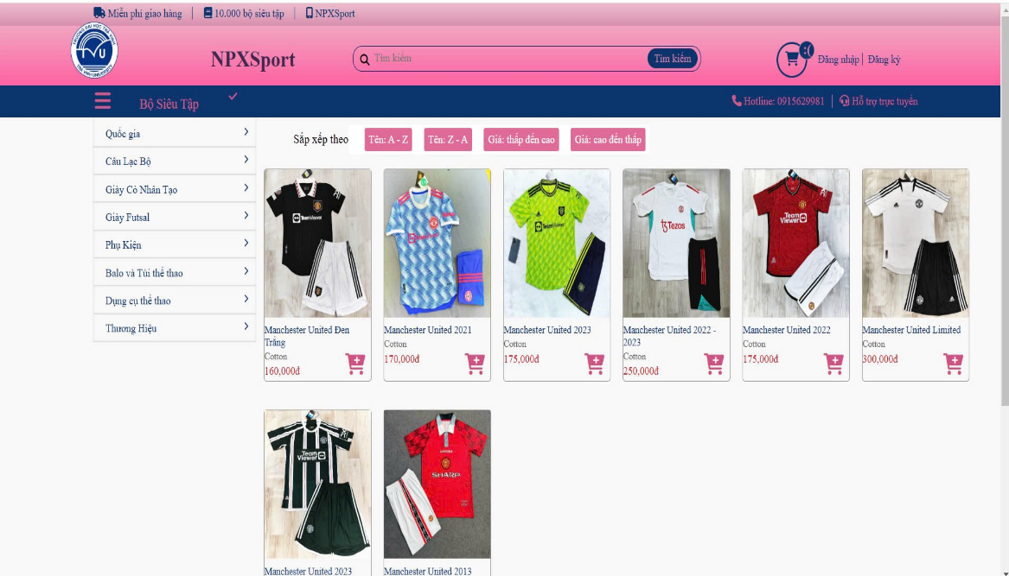

Hình 5: Giao diện sản phẩm

Người dùng sẻ thấy các sản phẩm có trong cửa hàng. Và người dùng có thể lọc sản phẩm được sắp xếp theo tên và chi phí. Hình ảnh hiển thị giao diện của một website bán hàng thời trang thể thao có tên NPXSport. Giao diện được thiết kế để cung cấp thông tin sản phẩm và các tùy chọn điều hướng dễ dàng. Website tập trung vào việc bán các bộ quần áo thể thao của các câu lạc bộ nổi tiếng, với các tính năng hỗ trợ mua sắm trực tuyến như tìm kiếm, giỏ hàng, và sắp xếp sản phẩm.

### Giao diện chi tiết sản phẩm

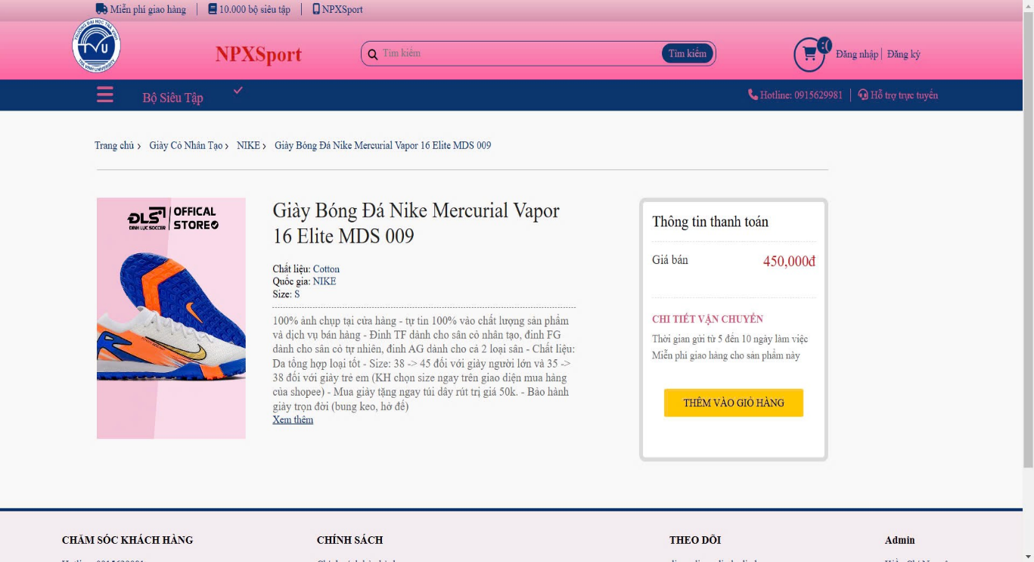

Hình 6: Giao diện chi tiết sản phẩm

Thông tin sản phẩm sẻ được thể hiện chi tiết ở trang chi tiết sản phẩm . Chi tiết sản phẩm gồm có: tên sản phẩm, chất liệu, quốc gia, size, giá , chi tiết vận chuyển và thông tin mô tả của sản phẩm. Sau khi người dùng đã chọn lựa kỹ càng sẻ tiến hành thêm vào giỏ hàng.

### Giao diện quản trị

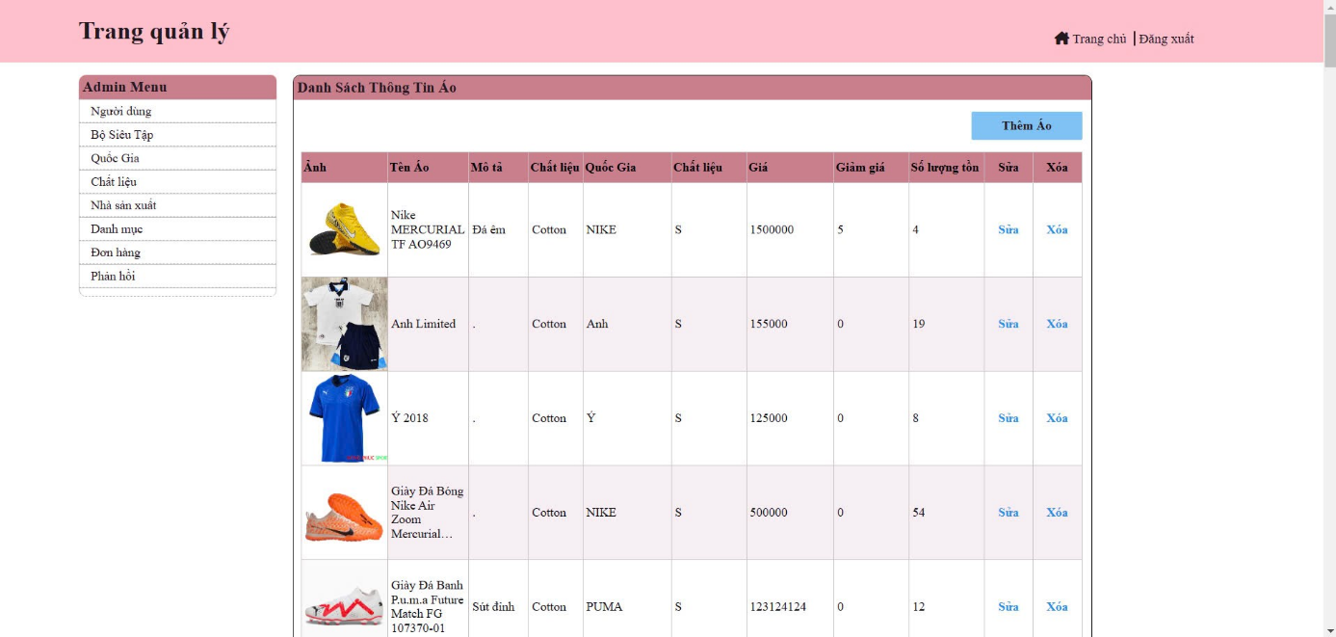

Hình 7: Giao diện quản trị

Nhà quản trị có thể xem được các mặt hàng có trong cửa hàng. Tạo ra các mặt hàng mới. Sửa mặt hàng nếu cần thiết. Và xóa mặt hàng khi không còn sản phẩm nữa. Giao diện trang quản lý được tạo ra nhằm giúp cho quản trị viên quản lý sản phẩm tối ứu nhất.

1. CÁC CHỨC NĂNG CỦA WEBSITE

### Đăng ký

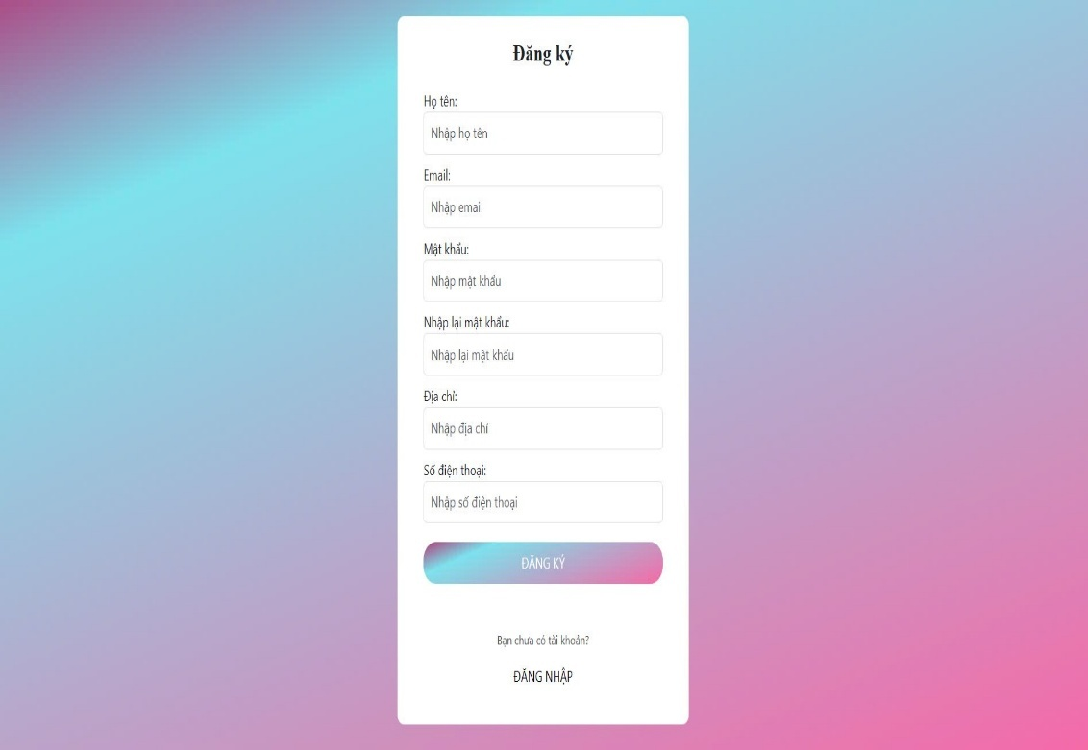

Hình 8: Giao diện đăng ký

Hệ thống cho phép người dùng đăng ký. Người dùng cần nhập họ tên, email, mật khẩu lần một và xác nhập lại mật khẩu lần hai. Đảm bảo hai mật khẩu đồng nhất nhằm tăng dộ bảo mật cho ứng dụng. Người người cần cung cấp địa chỉ để nhà cung cấp chuyển phát hàng đến tận nơi. Người dùng cung cấp số điện thoại để dễ dàng liên hệ.

### Đăng nhập

Khi tiến hành đăng ký người dùng sẻ được hệ thông cung cấp mã để tiến hành xác nhận nhằm tăng tính bảo mật của hệ thống.

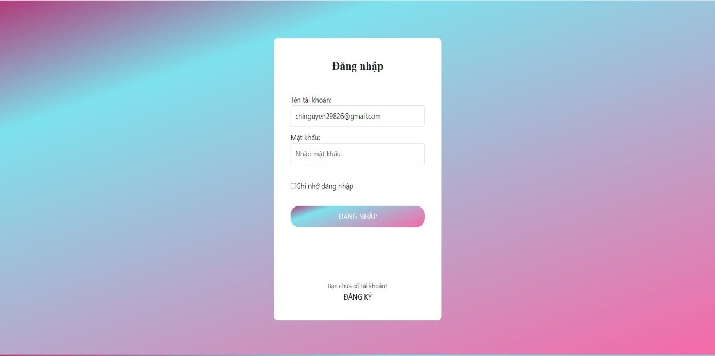

Hình 9: Giao diện đăng nhập

Người dùng sau khi đăng ký tài khoản xong sẻ tiến hành thao đăng nhập. Người dùng cần nhập tên tài khoản và mật khẩu để hành đăng nhập và xác nhận đơn hàng.

### Tìm kiếm theo quốc gia

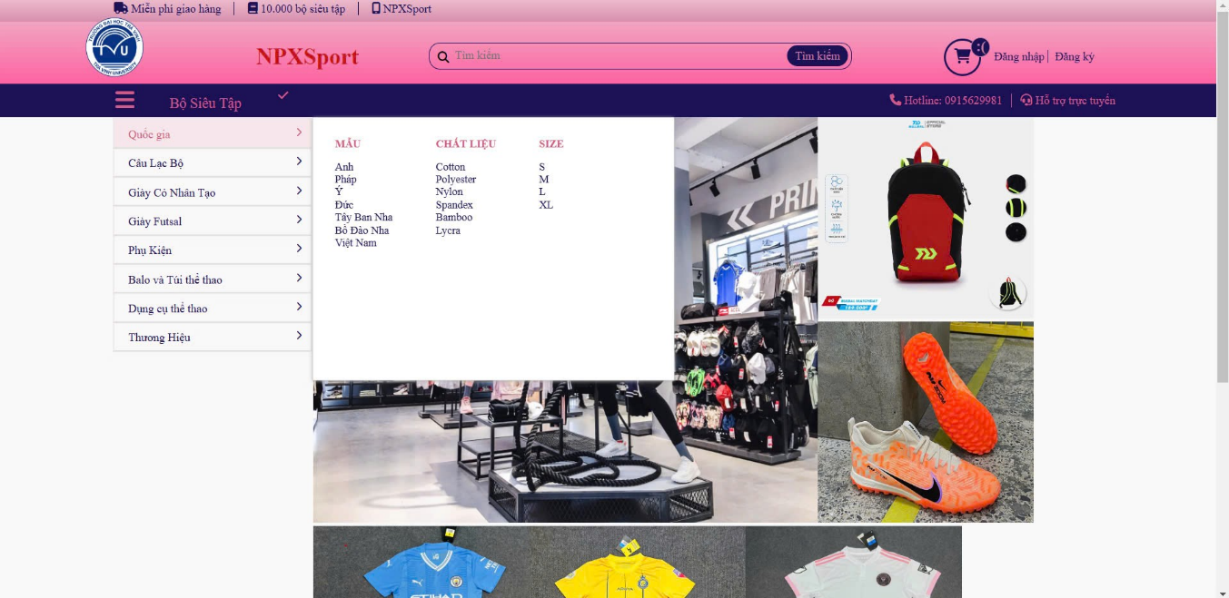

Hình 10: Giao diện tìm kiếm theo quốc gia

Khi người dùng chọn vào bộ sưu tập chọn vào mục quốc gia. Hệ thống sẻ hiển thị ra các quốc qia, chất liệu và size dễ dàng cho người dùng chọn lựa.

### Giỏ hàng

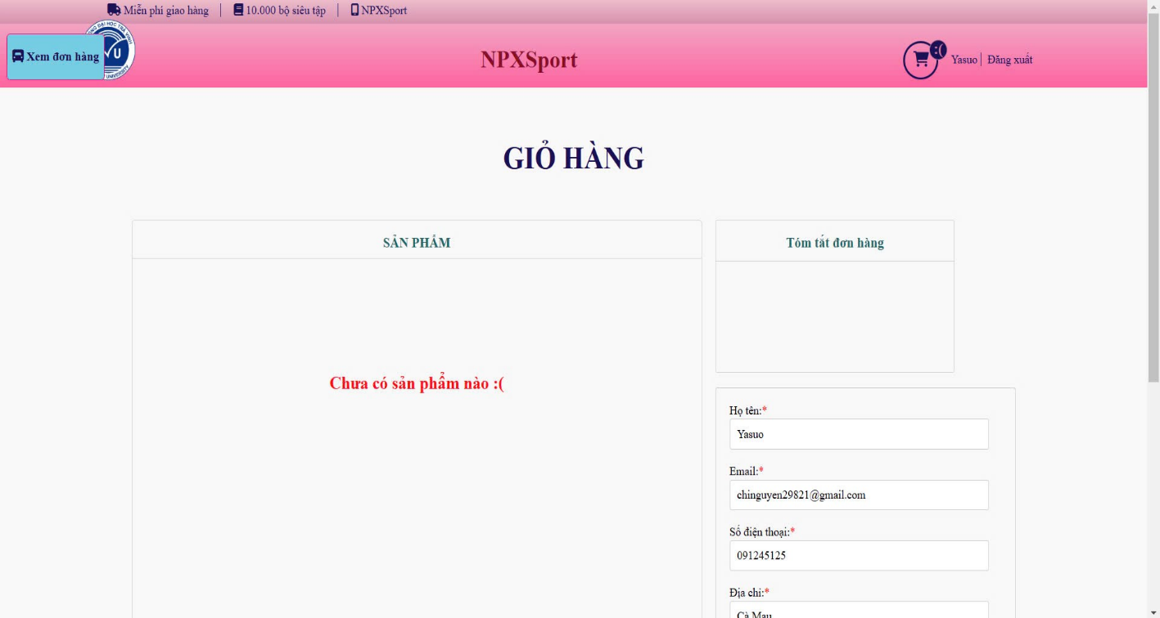

Hình 11: Giỏ hàng

Sau khi đã thêm vào giỏ hàng thành công người dùng có thể xem lại giỏ hàng gồm các sản phẩm đã được thêm vào. Thông tin giỏ hàng gồm có: sản phẩm, tóm tắt đơn hàng và thông tin người dùng. Trang giỏ hàng của website NPXSport hiển thị thông báo nếu giỏ hàng trống và cung cấp một biểu mẫu thông tin khách hàng để đặt hàng. Người dùng có thể nhập thông tin cần thiết (họ tên, email, số điện thoại, địa chỉ) để chuẩn bị cho bước thanh toán khi có sản phẩm trong giỏ. Giao diện được thiết kế đơn giản, dễ hiểu và thân thiện với người dùng.

### Chi tiết giỏ hàng

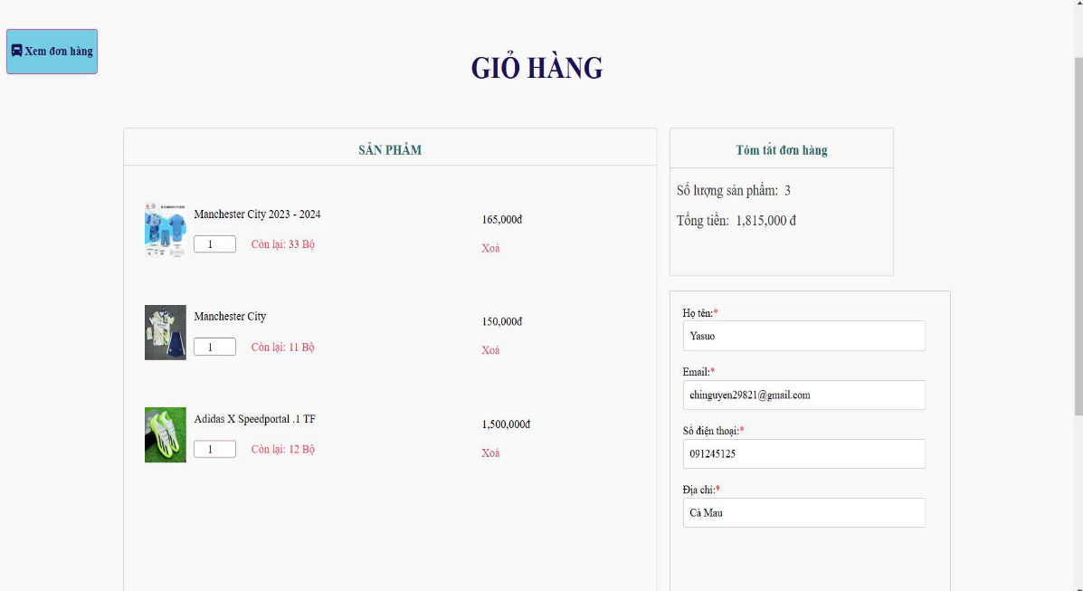

Hình 12: Giao diện chi tiết giỏ hàng

Trang giỏ hàng hiển thị rõ ràng danh sách sản phẩm cùng các thông tin chi tiết như tên, số lượng, giá và tình trạng còn hàng. Ngoài ra, tổng số lượng sản phẩm và tổng tiền cũng được tóm tắt rõ ràng. Người dùng có thể nhập thông tin cá nhân để chuẩn bị cho bước thanh toán. Giao diện thân thiện, dễ sử dụng và tối ưu cho việc quản lý giỏ hàng trực tuyến.

### Chi tiết đơn hàng

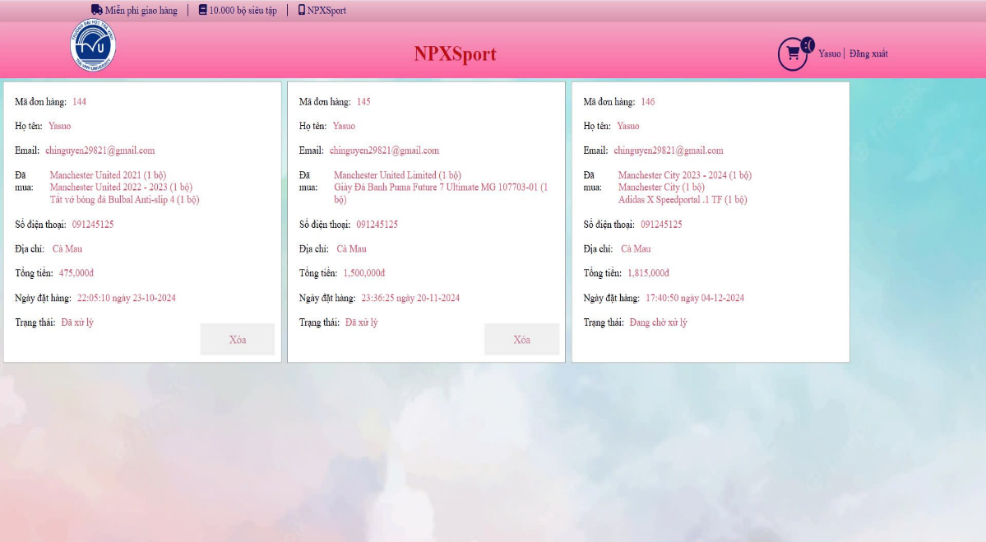

Hình 13: Giao diện chi tiết đơn hàng

Sau khi người dùng đã tiến hàng xác nhận đơn hàng thành công. Hệ thống sẻ xuất ra được các đơn hàng để tiện cho người người xem được những sản phẩm đã được mua.

### Phản hồi

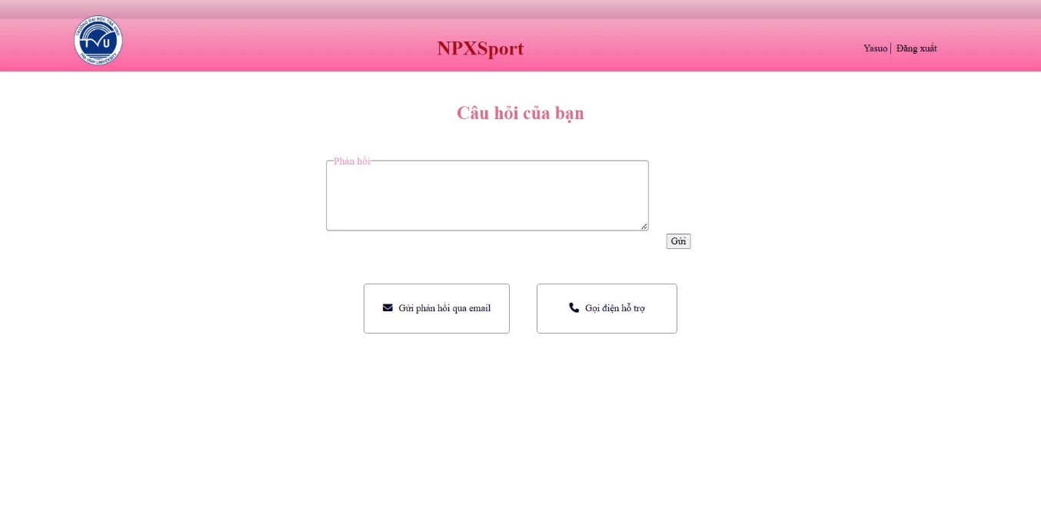

Hình 14: Giao diện phản hồi

Người dùng sau khi đã mua hàng thành công và nhận được hàng sẻ được phép phản hồi về sản phẩm nhằm giúp cho nhà cung cấp nắm được các yêu cầu của khách hàng và phản hồi sau khi mua hàng.

### Quản lý theo quốc gia

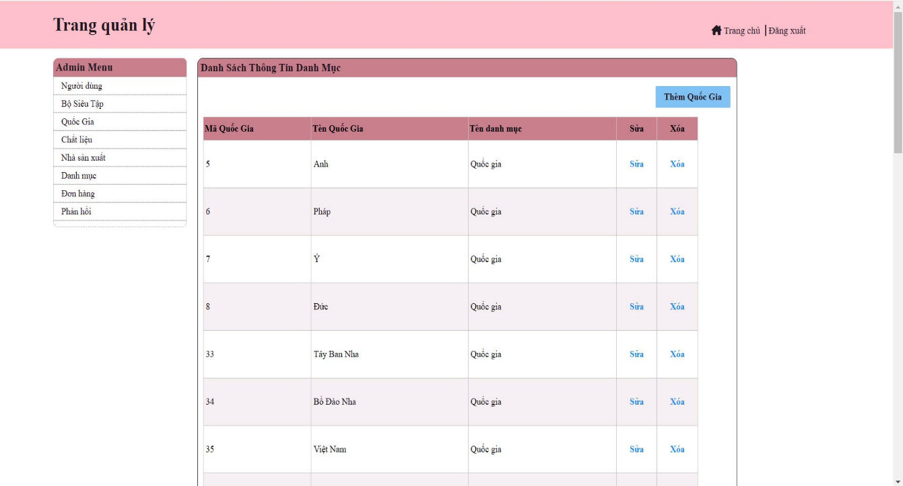

Hình 15: Giao diện quản lý theo quốc gia

Giao diện này được thiết kế dành riêng cho quản trị viên, cung cấp các chức năng quản lý danh mục quốc gia một cách trực quan. Bảng dữ liệu hiển thị đầy đủ các thông tin cần thiết và cho phép quản trị viên thêm, sửa, hoặc xóa dữ liệu dễ dàng. Nút điều hướng ở góc trên bên phải giúp quản trị viên quay lại trang chủ hoặc đăng xuất khỏi hệ thống.

### Quản lý theo bộ sưu tập

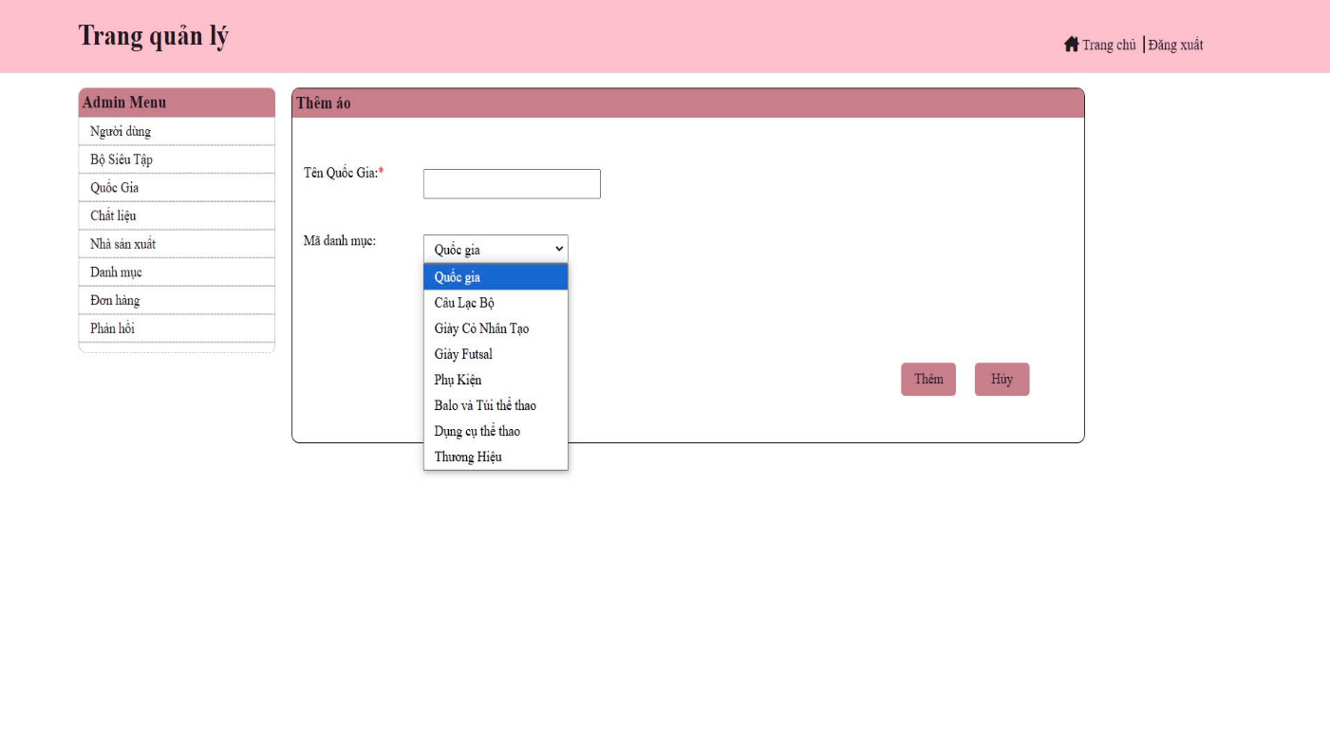

Hình 16: Giao diện quản lý theo bộ sưu tập

Hình ảnh hiển thị giao diện thêm danh mục quốc gia trong hệ thống quản lý website. Đây là chức năng cho phép quản trị viên thêm mới một quốc gia vào danh mục. Giao diện này cung cấp một form nhập liệu đơn giản, cho phép quản trị viên nhập tên quốc gia và chọn mã danh mục phù hợp từ danh sách có sẵn. Các nút chức năng (Thêm và Hủy) giúp người dùng dễ dàng thực hiện hoặc dừng thao tác. Thiết kế rõ ràng, dễ sử dụng và đảm bảo tính trực quan trong quản lý dữ liệu.

### Quản lý danh sách người dùng

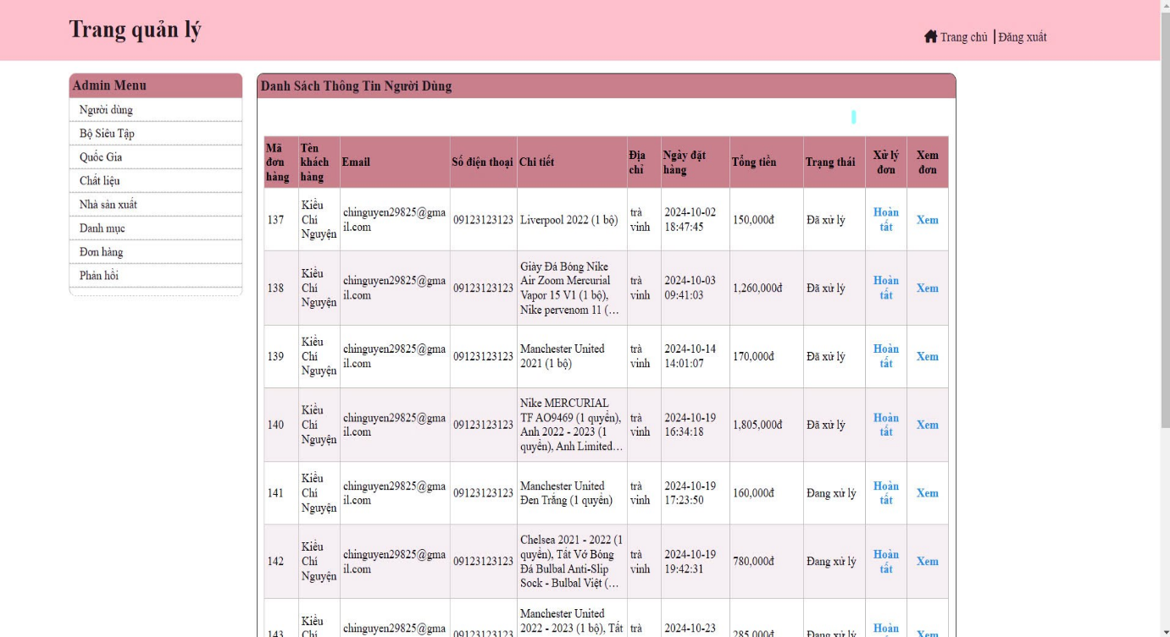

Hình 17: Danh sách người dùng

Hình ảnh hiển thị trang quản lý đơn hàng trong hệ thống quản trị website. Giao diện này được thiết kế cho quản trị viên, giúp họ theo dõi và quản lý danh sách các đơn hàng do người dùng thực hiện. Công cụ quản lý đơn hàng, giúp quản trị viên theo dõi và cập nhật trạng thái các đơn hàng trong hệ thống. Giao diện trực quan và cung cấp đầy đủ thông tin cần thiết để quản lý hiệu quả.

### Giao diện thêm người dùng

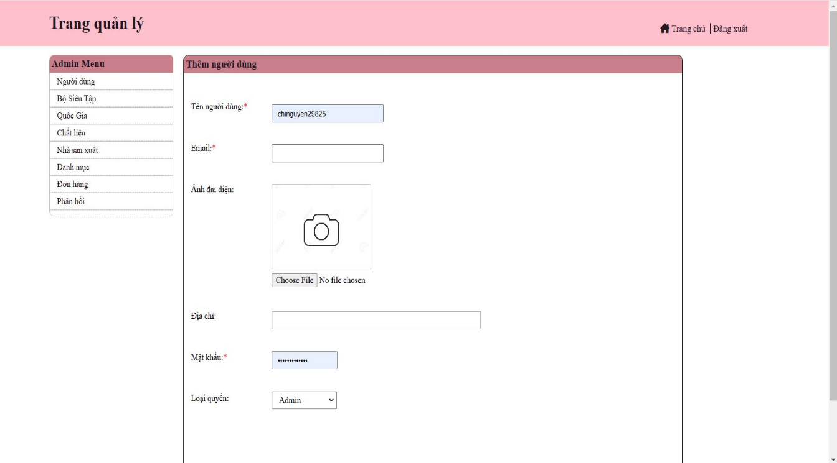

Hình 18: Giao diện theo người dùng

Hình ảnh hiển thị giao diện "Thêm người dùng" trong hệ thống quản trị của một website. Đây là chức năng cho phép quản trị viên thêm mới một tài khoản người dùng vào hệ thống. Giao diện này giúp quản trị viên dễ dàng thêm tài khoản người dùng mới với các thông tin cơ bản như tên, email, địa chỉ, mật khẩu, và quyền hạn. Chức năng tải ảnh đại diện tăng tính cá nhân hóa cho tài khoản. Giao diện đơn giản, trực quan, dễ sử dụng cho việc quản lý hệ thống.

# **Phần 4: KẾT LUẬN VÀ HƯỚNG PHÁT TRIỂN**

1. KẾT QUẢ ĐẠT ĐƯỢC

Kết quả đạt được

Website thương mại điện tử đã được xây dựng với giao diện thân thiện, dễ sử dụng, và tích hợp đầy đủ các chức năng cần thiết nhằm đáp ứng nhu cầu của cả khách hàng và quản trị viên. Cụ thể, các kết quả đạt được như sau:

1. Giao diện thân thiện và trải nghiệm người dùng tối ưu: Website được thiết kế đơn giản và trực quan, giúp khách hàng dễ dàng thao tác. Người dùng có thể nhanh chóng tìm kiếm sản phẩm, xem danh mục, và thực hiện các bước mua sắm mà không gặp khó khăn. Các tính năng như tìm kiếm, lọc sản phẩm, và thêm sản phẩm vào giỏ hàng được triển khai hiệu quả, mang lại trải nghiệm mượt mà cho khách hàng.

2. Quản lý giỏ hàng và đơn hàng hiệu quả: Hệ thống giỏ hàng cho phép người dùng xem lại danh sách sản phẩm đã chọn, tổng số lượng và giá trị đơn hàng. Ngoài ra, giao diện chi tiết đơn hàng giúp khách hàng theo dõi các sản phẩm đã mua, đảm bảo minh bạch và dễ quản lý thông tin mua sắm.

3. Tăng tính bảo mật thông tin: Chức năng đăng ký và đăng nhập được tích hợp với các bước xác nhận mật khẩu và mã xác thực, đảm bảo an toàn cho tài khoản của người dùng. Điều này giúp bảo vệ thông tin cá nhân cũng như tăng tính tin cậy cho hệ thống.

4. Hỗ trợ quản trị viên tối ưu: Trang quản trị được thiết kế đầy đủ các công cụ quản lý, bao gồm chức năng thêm, sửa, xóa sản phẩm, quản lý danh mục quốc gia và bộ sưu tập, cũng như quản lý danh sách người dùng. Nhờ đó, quản trị viên có thể dễ dàng cập nhật thông tin sản phẩm và xử lý đơn hàng nhanh chóng.

5. Phản hồi khách hàng và cải tiến dịch vụ: Hệ thống cung cấp chức năng phản hồi để khách hàng chia sẻ ý kiến sau khi mua hàng. Từ đó, nhà quản trị có thể nắm bắt nhu cầu, cải thiện chất lượng sản phẩm và nâng cao trải nghiệm khách hàng.

6. Hỗ trợ đa dạng danh mục sản phẩm: Website hỗ trợ quản lý và phân loại sản phẩm theo các danh mục như quốc gia, câu lạc bộ, giày thể thao, phụ kiện, balo, và thương hiệu, đáp ứng nhu cầu mua sắm đa dạng của khách hàng.

7. Cá nhân hóa trải nghiệm người dùng: Người dùng có thể tải ảnh đại diện khi đăng ký tài khoản, giúp cá nhân hóa thông tin và tạo cảm giác gần gũi với hệ thống.

8. Tăng hiệu quả kinh doanh: Hệ thống được thiết kế để tối ưu hóa quy trình mua sắm trực tuyến. Từ tìm kiếm, chọn mua sản phẩm đến thanh toán đều được thực hiện một cách nhanh chóng và tiện lợi. Đồng thời, chức năng quản lý sản phẩm và đơn hàng giúp giảm thiểu thời gian và tăng năng suất quản trị.

Kết luận: Hệ thống website thương mại điện tử đã đạt được mục tiêu tối ưu hóa trải nghiệm người dùng và hỗ trợ quản trị viên quản lý hiệu quả. Đây là nền tảng thương mại điện tử chuyên nghiệp, giúp nâng cao hiệu quả kinh doanh và mang lại sự hài lòng cao cho cả người dùng và nhà quản trị.

1. ƯU NHƯỢC ĐIỂM

Ưu điễm

* Giao diện thân thiện, dễ sử dụng  
  Giao diện người dùng được thiết kế đơn giản, dễ hiểu và dễ thao tác, giúp người dùng có thể nhanh chóng làm quen và thực hiện các giao dịch mua sắm mà không gặp phải bất kỳ khó khăn nào.
* Tính năng quản lý sản phẩm hiệu quả  
  Nhân viên và admin có thể dễ dàng thêm, sửa, xóa sản phẩm, phân loại sản phẩm vào các danh mục. Điều này giúp việc quản lý kho hàng trở nên hiệu quả và chính xác, tránh tình trạng thiếu hàng hay tồn kho.
* Quy trình mua hàng đơn giản  
  Hệ thống cung cấp một quy trình mua hàng mượt mà từ việc tìm kiếm sản phẩm, thêm vào giỏ hàng, cho đến thanh toán, giúp người dùng tiết kiệm thời gian và công sức.
* Khả năng mở rộng và linh hoạt  
  Hệ thống được thiết kế linh hoạt, có thể mở rộng để thêm các tính năng mới trong tương lai, chẳng hạn như tích hợp các phương thức thanh toán khác, hỗ trợ nhiều ngôn ngữ, hay triển khai các chiến dịch khuyến mãi đặc biệt.
* Bảo mật thông tin người dùng  
  Hệ thống sử dụng các phương pháp bảo mật tiên tiến như mã hóa mật khẩu và bảo vệ thông tin cá nhân người dùng khỏi các nguy cơ tấn công, giúp tăng cường độ tin cậy và bảo vệ người dùng.
* Khả năng xử lý và chịu tải tốt  
  Hệ thống có thể xử lý nhiều yêu cầu từ người dùng đồng thời mà không bị gián đoạn, giúp cửa hàng hoạt động ổn định ngay cả khi có lượng truy cập lớn.
* Tính năng báo cáo và thống kê mạnh mẽ  
  Các báo cáo về doanh thu, đơn hàng, và kho hàng giúp admin và nhân viên dễ dàng theo dõi hoạt động kinh doanh và đưa ra các quyết định hợp lý.
* Tích hợp các phương thức thanh toán tiện lợi  
  Hệ thống hỗ trợ nhiều phương thức thanh toán trực tuyến, giúp người dùng dễ dàng thực hiện giao dịch mọi lúc, mọi nơi, mà không gặp phải sự bất tiện nào.
* Tương thích trên nhiều thiết bị  
  Hệ thống có giao diện responsive, dễ dàng sử dụng trên mọi loại thiết bị như máy tính, điện thoại di động hay máy tính bảng.
* Tiết kiệm thời gian và chi phí  
  Việc quản lý sản phẩm, đơn hàng, và báo cáo tự động giúp giảm thiểu công sức của nhân viên và tăng hiệu quả công việc. Cả người dùng và cửa hàng đều tiết kiệm được thời gian và chi phí cho các hoạt động mua sắm và quản lý.

Những ưu điểm này giúp hệ thống quản lý bán quần áo trở thành một công cụ hiệu quả và tiện lợi cho cả người dùng và quản lý, góp phần nâng cao hiệu quả kinh doanh và cải thiện trải nghiệm mua sắm trực tuyến.

Nhược điễm

Dưới đây là các nhược điểm của hệ thống quản lý bán quần áo:

Nhược điểm của hệ thống

* Phụ thuộc vào kết nối Internet

Vì hệ thống là ứng dụng web, người dùng cần có kết nối Internet ổn định để có thể sử dụng được tất cả các tính năng. Điều này có thể gây bất tiện cho những người ở khu vực có mạng yếu hoặc không ổn định.

* Cần bảo trì thường xuyên

Để duy trì hiệu suất hoạt động ổn định và bảo mật, hệ thống cần được bảo trì và cập nhật thường xuyên. Điều này đòi hỏi nguồn lực và thời gian từ đội ngũ phát triển và quản lý.

* Khả năng mở rộng có thể gặp khó khăn

Mặc dù hệ thống được thiết kế để mở rộng, nhưng khi lưu trữ dữ liệu người dùng, sản phẩm và đơn hàng lớn, nếu không có sự tối ưu hóa tốt, hệ thống có thể gặp vấn đề về hiệu suất khi phải xử lý lượng dữ liệu quá lớn.

* Chi phí phát triển ban đầu cao

Việc phát triển một hệ thống hoàn chỉnh với các tính năng như quản lý sản phẩm, thanh toán trực tuyến, bảo mật, và giao diện người dùng thân thiện đòi hỏi chi phí đầu tư khá lớn trong giai đoạn đầu, bao gồm chi phí phần mềm, phần cứng, và đội ngũ phát triển.

* Rủi ro bảo mật

Mặc dù hệ thống đã được bảo mật bằng các biện pháp cơ bản, nhưng với bất kỳ hệ thống nào lưu trữ thông tin người dùng và giao dịch tài chính, luôn tồn tại nguy cơ tấn công mạng hoặc mất dữ liệu. Các lỗ hổng bảo mật chưa phát hiện có thể là mục tiêu cho hacker.

* Yêu cầu người dùng có kiến thức công nghệ cơ bản

Một số người dùng, đặc biệt là những người không quen với công nghệ, có thể gặp khó khăn khi đăng ký tài khoản, thêm sản phẩm vào giỏ hàng, hoặc thực hiện thanh toán trực tuyến.

* Khả năng tương thích với thiết bị cũ

Mặc dù hệ thống đã được tối ưu hóa cho các thiết bị hiện đại, nhưng có thể gặp vấn đề khi sử dụng trên các thiết bị cũ hoặc hệ điều hành lỗi thời, gây khó khăn cho một số người dùng.

* Không hỗ trợ đầy đủ các phương thức thanh toán

Hệ thống có thể không hỗ trợ tất cả các phương thức thanh toán phổ biến tại các khu vực khác nhau, điều này có thể làm giảm sự tiện lợi cho người dùng trong một số quốc gia hoặc khu vực.

* Cần thời gian để phát triển các tính năng mới

Hệ thống có thể thiếu một số tính năng nâng cao mà người dùng kỳ vọng, như tính năng phân tích hành vi khách hàng hoặc các công cụ quản lý kho hàng phức tạp. Việc phát triển thêm các tính năng này sẽ mất thời gian và cần nguồn lực.

* Quản lý hàng tồn kho có thể gặp sai sót

Nếu không có hệ thống kiểm soát kho chặt chẽ, việc quản lý hàng tồn kho có thể gặp sai sót, dẫn đến tình trạng hết hàng hoặc thiếu sản phẩm, ảnh hưởng đến trải nghiệm người dùng và quy trình kinh doanh.

Những nhược điểm trên có thể được cải thiện hoặc khắc phục thông qua việc tối ưu hóa hệ thống, cập nhật các công nghệ mới và đầu tư vào bảo trì định kỳ.

1. HƯỚNG PHÁT TRIỂN

Dưới đây là các hướng phát triển của hệ thống quản lý bán quần áo trong tương lai:

Hướng phát triển của hệ thống

* Mở rộng tính năng thanh toán

Hệ thống có thể tích hợp thêm nhiều phương thức thanh toán trực tuyến như ví điện tử, thanh toán qua chuyển khoản ngân hàng, hoặc các dịch vụ thanh toán quốc tế như PayPal, Stripe để đáp ứng nhu cầu đa dạng của người dùng ở nhiều quốc gia khác nhau.

* Tích hợp các tính năng AI (Trí tuệ nhân tạo)

Áp dụng trí tuệ nhân tạo để phân tích hành vi mua sắm của người dùng, từ đó gợi ý sản phẩm phù hợp và cá nhân hóa trải nghiệm người dùng. AI cũng có thể giúp dự báo nhu cầu hàng hóa, tối ưu hóa quản lý kho và dự đoán xu hướng thị trường.

* Tăng cường bảo mật hệ thống

Liên tục cập nhật và triển khai các biện pháp bảo mật tiên tiến hơn như xác thực hai yếu tố (2FA), mã hóa dữ liệu tốt hơn, và sử dụng các công cụ giám sát và phát hiện mối đe dọa bảo mật để bảo vệ người dùng và thông tin giao dịch khỏi các cuộc tấn công mạng.

* Phát triển ứng dụng di động

Xây dựng ứng dụng di động cho hệ thống (Android và iOS) giúp người dùng dễ dàng mua sắm và quản lý tài khoản mọi lúc mọi nơi. Ứng dụng có thể hỗ trợ thông báo đẩy về các chương trình khuyến mãi, đơn hàng và các ưu đãi đặc biệt.

* Cải tiến giao diện người dùng (UI/UX)

Tối ưu hóa giao diện người dùng để dễ dàng thao tác hơn, đặc biệt là trên thiết bị di động. Cải thiện các trải nghiệm như tìm kiếm sản phẩm, bộ lọc sản phẩm và quá trình thanh toán để người dùng có thể thực hiện nhanh chóng mà không gặp phải rắc rối.

* Tích hợp các công cụ phân tích và báo cáo nâng cao

Cung cấp các báo cáo chi tiết và trực quan về doanh thu, hiệu quả bán hàng, xu hướng sản phẩm và hành vi khách hàng, giúp admin và nhân viên đưa ra quyết định kinh doanh chính xác hơn.

* Mở rộng tính năng quản lý kho hàng

Tích hợp hệ thống quản lý kho hàng thông minh, giúp tự động cập nhật tình trạng tồn kho và báo động khi số lượng sản phẩm trong kho đạt mức thấp. Tính năng này cũng có thể kết hợp với việc dự đoán nhu cầu hàng hóa theo mùa.

* Tích hợp chatbot hỗ trợ khách hàng

Cung cấp chatbot tự động để giải đáp các thắc mắc của khách hàng về sản phẩm, đơn hàng hoặc quy trình mua sắm. Chatbot có thể hoạt động 24/7, nâng cao trải nghiệm và hỗ trợ khách hàng nhanh chóng.

* Chương trình khách hàng thân thiết và khuyến mãiTriển khai các chương trình khách hàng thân thiết và các ưu đãi đặc biệt cho người dùng đã đăng ký tài khoản. Tính năng này có thể giúp tăng cường sự trung thành của khách hàng và khuyến khích họ quay lại mua sắm nhiều lần.
* Tích hợp các kênh bán hàng trực tuyến khác

Mở rộng bán hàng không chỉ qua website mà còn tích hợp với các nền tảng bán hàng trực tuyến phổ biến khác như Facebook, Instagram, Shopee, Lazada, hoặc các nền tảng thương mại điện tử lớn để tiếp cận khách hàng tiềm năng ở nhiều kênh.

* Cải thiện khả năng mở rộng của hệ thống

Nâng cấp cơ sở hạ tầng và mã nguồn để hệ thống có thể xử lý số lượng người dùng và giao dịch lớn hơn trong tương lai mà không bị giảm hiệu suất. Hệ thống sẽ dễ dàng mở rộng khi lượng người dùng và dữ liệu ngày càng tăng.

* Hỗ trợ đa ngôn ngữ và đa quốc gia

Tạo phiên bản đa ngôn ngữ của hệ thống để phục vụ khách hàng toàn cầu. Tính năng này giúp hệ thống mở rộng ra các thị trường quốc tế và thu hút người dùng từ các quốc gia khác nhau.

Những hướng phát triển này sẽ giúp hệ thống quản lý bán quần áo không chỉ duy trì tính cạnh tranh trong ngành mà còn nâng cao trải nghiệm người dùng, tối ưu hóa quy trình kinh doanh, và mở rộng khả năng phục vụ khách hàng toàn cầu.

# **TÀI LIỆU THAM KHẢO**

Giới thiệu về SQL. <https://topdev.vn/blog/sql-la-gi/>. [ 8/11/2024].

1. TopDev.vn (2024)
2. <https://topdev.vn/blog/sql-la-gi/>.
3. TopDev.vn, "SQL là gì?", <https://topdev.vn/blog/sql-la-gi/>, [Ngày truy cập: 08/11/2024].

Giới thiệu về HTML. <https://vi.wikipedia.org/wiki/HTML> . [ 15/11/2024].

1. Wikipedia (2024)
2. <https://vi.wikipedia.org/wiki/HTML>.
3. Wikipedia, "Giới thiệu về HTML", <https://vi.wikipedia.org/wiki/HTML>, [Ngày truy cập: 15/11/2024].

Giới thiệu về CSS. <https://topdev.vn/blog/css-la-gi/> . [ 15/11/2024].

1. TopDev.vn (2024)
2. <https://topdev.vn/blog/css-la-gi/>.
3. TopDev.vn, "Giới thiệu về CSS", <https://topdev.vn/blog/css-la-gi/>, [Ngày truy cập: 15/11/2024].

Giới thiệu về JavaCript. <https://wiki.matbao.net/javascript-la-gi-hoc-lap-trinh-javascript-ngon-ngu-cua-tuong-lai/?gad_source=1&gclid=Cj0KCQiAuou6BhDhARIsAIfgrn63WDJhbQ2Ab6v2p_dAA2M2CySGFcPU4CGUxLzLO_nyOXL1XJVUf74aAlbREALw_wcB> [ 15/11/2024].

1. Mắt Bão Wiki (2024)
2. <https://wiki.matbao.net/javascript-la-gi-hoc-lap-trinh-javascript-ngon-ngu-cua-tuong-lai/?gad_source=1&gclid=Cj0KCQiAuou6BhDhARIsAIfgrn63WDJhbQ2Ab6v2p_dAA2M2CySGFcPU4CGUxLzLO_nyOXL1XJVUf74aAlbREALw_wcB>.
3. Mắt Bão Wiki, "Giới thiệu về JavaScript", <https://wiki.matbao.net/javascript-la-gi-hoc-lap-trinh-javascript-ngon-ngu-cua-tuong-lai/>, [Ngày truy cập: 15/11/2024].

Giới thiệu về Bootstrap. <https://vi.wikipedia.org/wiki/HTML> . [ 15/11/2024].

1. Wikipedia (2024)
2. <https://vi.wikipedia.org/wiki/HTML>.
3. Wikipedia, "Giới thiệu về Bootstrap", <https://vi.wikipedia.org/wiki/HTML>, [Ngày truy cập: 15/11/2024].